PERANCANGAN SISTEM INFORMASI PENJUALAN TIKET SEPAK BOLA BERBASIS WEB PADA KANTOR SEKRETARIAT PSM MAKASSAR

SKRIPSI

Oleh :
ABD. BADRUN B. POKU
2014040018

SISTEM INFORMASI

SEKOLAH TINGGI MANAJEMEN INFORMATIKA DAN
KOMPUTER (STMIK) HANDAYANI
MAKASSAR
2018

PERANCANGAN SISTEM INFORMASI PENJUALAN TIKET SEPAK BOLA BERBASIS WEB PADA KANTOR SEKRETARIAT PSM MAKASSAR

SKRIPSI

Diajukan sebagai salah satu syarat untuk mencapai gelar Sarjana Komputer
Jurusan Sistem Informasi

Disusun dan diajukan Oleh :

ABD. BADRUN B. POKU
2014040018

SEKOLAH TINGGI MANAJEMEN INFORMATIKA DAN
KOMPUTER (STMIK) HANDAYANI
MAKASSAR
2018

HALAMAN PERSETUJUAN UJIAN SKRIPSI

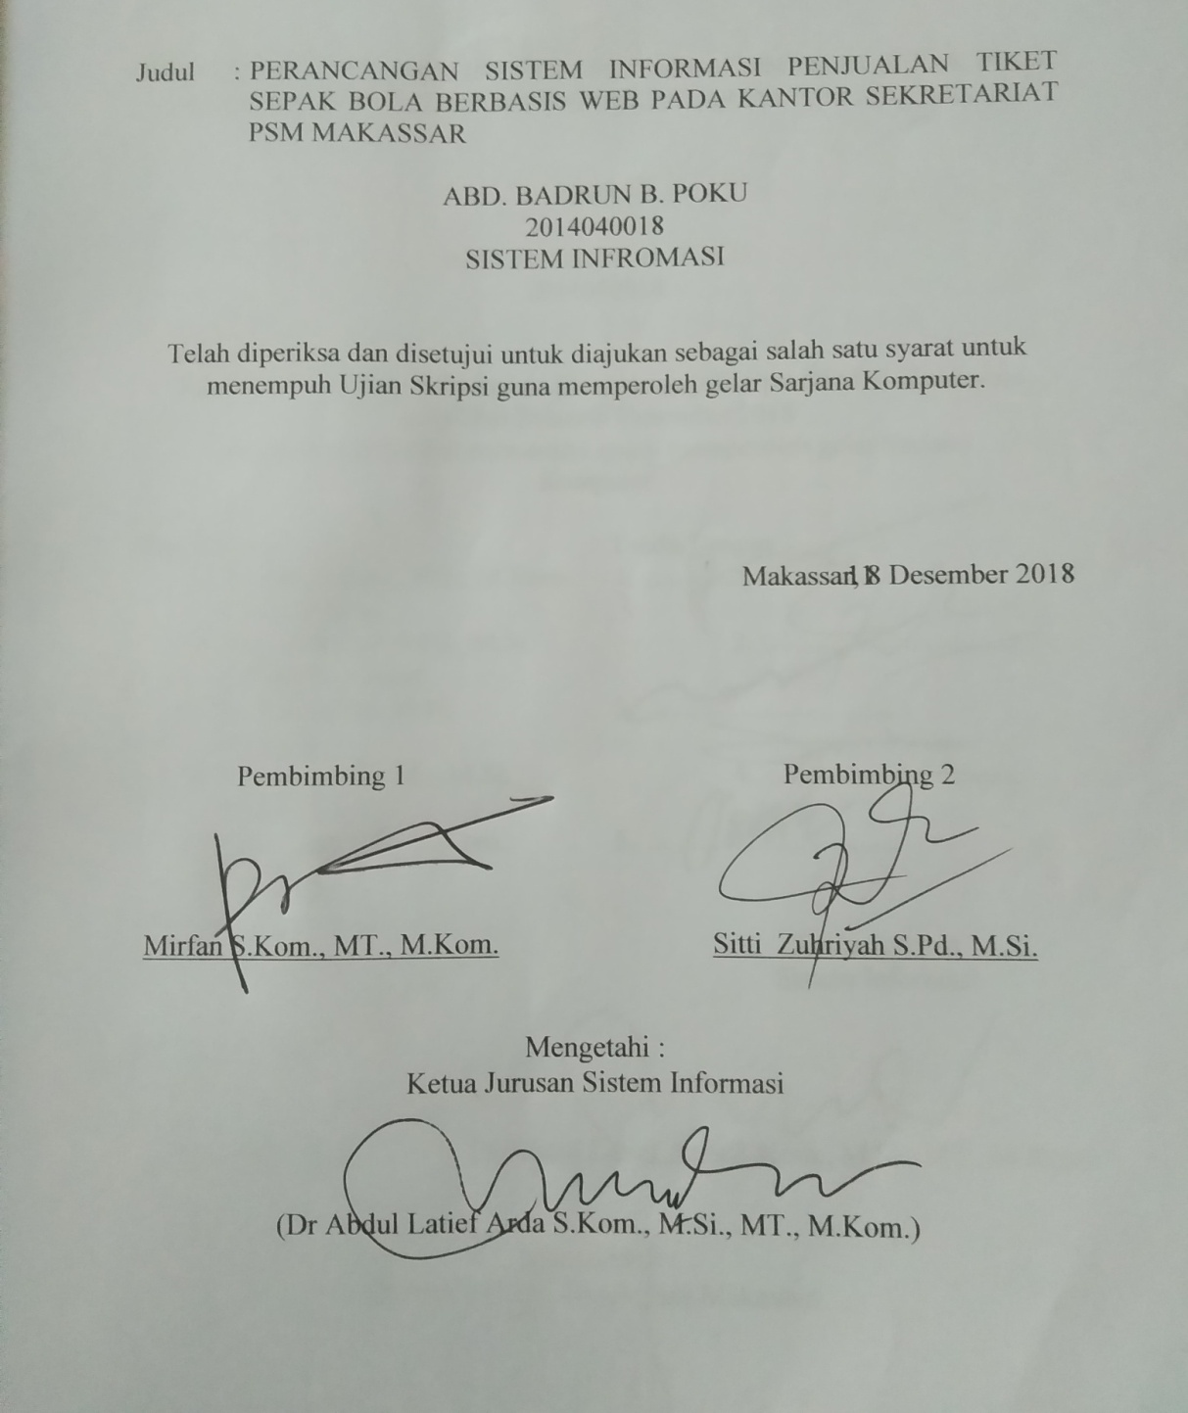

HALAMAN PENGESAHAN

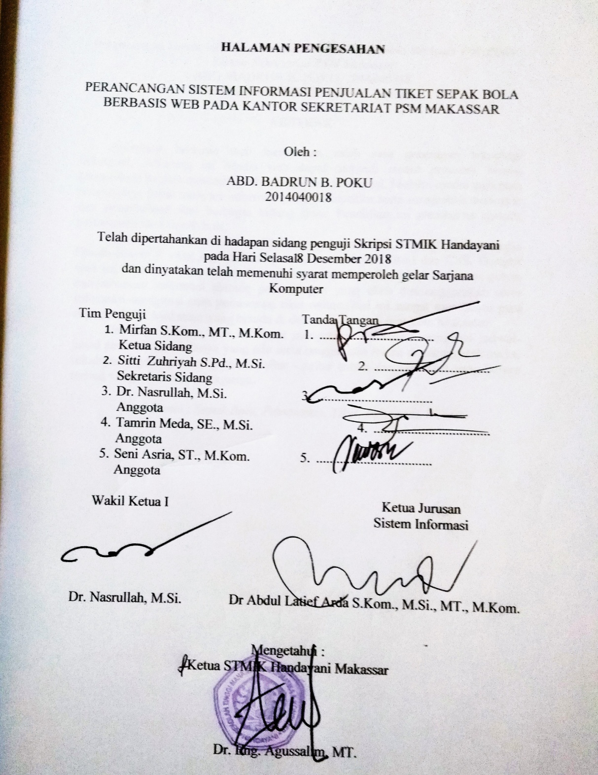

Perancangan Sistem Informasi Penjualan Tiket Sepak Bola Berbasis Web Pada Kantor Sekretariat PSM Makassar
ABD. BADRUN B. POKU, 2014040018
Dibimbing oleh : Mirfan dan Sitti Zuhriah

ABSTRAK

Informasi berbasis web merupakan salah satu penerapan teknologi informasi. Sekarang ini Media web dapat menjadi sarana promosi, bisnis, komunikasi bahkan menjadi sumber berita dan informasi. Melalui media web para pengunjung dapat mencari informasi yang dibutuhkan serta menambah wawasan dan pengetahuan dari berbagai bidang ilmu. Penelitian ini membahas tentang pemesanan tiket sepak bola.
Pembuatan Sistem informasi ini menggunakan PHP, MySQL, Macromedia Dreamweaver 8 yang juga didukung software lainnya : Html dan CSS. Dengan web ini diharapkan dapat membantu loket penjualan tiket PSM Makassar dalam menyebarkan informasi tentang pertandingan yang akan diselenggarakan serta informasi mengenai cara pemesanan tiket online. Hal ini sangat membantu para suporter PSM Makassar yang berada di dalam maupun di luar kota Makassar.
Dan juga dengan web ini dapat mengetahui informasi mengenai jadwal-jawal pertandingan lainnya yang ada serta tanggal dan lokasi diselenggarakannya, sekaligus juga dapat mengetahui daftar - daftar tribun dan sisa tiket yang belum terjual yang ada beserta harganya.

Kata Kunci : Sepak Bola, Pemesanan, Tiket, Informasi, Website

KATA PENGANTAR

Assalamu Alaikum Warahmatullahi Wabarakatuh
Sesungguhnya segala puji bagi Allah, kami memuji-Nya, memohon pertolongan kepada-Nya, memohon ampunan kepada-Nya, bertaubat Kepada-Nya dan kami berlindung kepada Allah dari kejahatan diri kami dan keburukan perbuatan kami. Berkat rahmat dan karunia-Nya penulis dapat menyelesaikan penyusunan skripsi ini. Shalawat beserta salam semoga senantiasa terlimpah curahkan kepada Nabi Muhammad Shallallahu ‘Alaihi Wasallam, kepada keluarganya, para sahabatnya, hingga kepada ummatnya sampai akhir zaman.
Skripsi ini diajukan untuk memenuhi salah satu syarat memperoleh gelar Sarjana (S1) pada STMIK Handayani Makassar dan juga merupakan Tugas Akhir yang wajib diselesaikan oleh setiap mahasiswa STMIK Handayani Makassar. Semoga dapat memberikan nilai tambah bagi semua pihak yang terkait didalamnya dan khususnya kepada penulis.
Dalam penyusunan dan penulisan Tugas Akhir ini tidak terlepas dari bantuan berupa sumbangan pemikiran, bimbingan, serta dukungan dari berbagai pihak. Oleh karena itu dalam kesempatan ini penulis mengucapkan terima kasih yang setulus-tulusnnya kepada yang terhormat:
- Kedua orang tua yang saya cintai, keluarga yang senantiasa memberikan nasihat, dukungan, sehingga penulis dapat menyelesaikan studi dengan baik.
- Bapak Dr. Eng. Agussalim, MT selaku ketua STMIK Handayani Makassar.
- Bapak Dr Abdul Latief Arda S.Kom., M.Si., MT., M.Kom. selaku ketua jurusan Sistem Informasi yang telah memberikan arahan selama proses penyelesaian skripsi ini.
- Bapak Mirfan S.Kom., MT., M.Kom selaku Pembimbing I yang telah memberikan arahan selama proses penyelesaian skripsi ini.
- Ibu Sitti Zuhria S.Pd., M.Si Selaku pembimbing II yang telah meluangkan waktunya untuk memberikan arahan, saran serta bimbingan kepada penulis mulai penulisan sampai penyelesaian skripsi ini.
- Sahabat saya serta Kepada segenap pihak yang tidak sempat penulis sebutkan satu persatu dalam kesempatan singkat ini.
Akhirnya, penulis menyadari bahwa penulisan Tugas Akhir ini masih banyak kekurangan. Olehnya itu, kritik dan saran yang sifatnya mendidik, dan dukungan yang membangun, senantiasa penulis terima dengan lapang dada.
Saya berharap kepada Allah agar menjadikan kita termasuk orang-orang yang membimbing lagi dibimbing, menjaga batasan-batasanNya, dan meneladani sunnah Rasul-Nya. Akhir kata semoga skripsi ini dapat bermanfaat bagi pembaca, dan memberikan sumbangan ilmiah kepada Almamater dan masyarakat. Semoga Allah Subhanahu Wata’ala memberikan rahmat dan karunia-Nya bagi kita semua. Amin.
Wassalamu Alaikum Warahmatullahi Wabarakatu.
Makassar, November 2018

Penulis
DAFTAR ISI

Halaman
HALAMAN JUDUL ii
HALAMAN PERSETUJUAN UJIAN SKRIPSI iii
HALAMAN PENGESAHAN iv
ABSTRAK v
KATA PENGANTAR vi
DAFTAR ISI viii
DAFTAR TABEL ix
DAFTAR GAMBAR x
DAFTAR LAMPIRAN xi
BAB I PENDAHULUAN 1
A. Latar Belakang Masalah 1
B. Batasan Masalah 3
C. Rumusan Masalah 4
D. Tujuan Penelitian 4
E. Penegasan Konsep 4
F. Manfaat Penelitian 5
BAB II TINJAUAN PUSTAKA 6
A. Landasan Teori 6
B. Penelitian Terdahulu 35
C. Kerangka Pikir 37
BAB III METODE PENELITIAN 38
A. Gambaran System 38
B. Teknik Pengumpulan Data 40
C. Waktu Dan Lokasi Penelitian 41
D. Gambaran Umum Lokasi Penelitian 42
BAB IV PERANCANGAN DAN IMPLEMENTASI SYSTEM 44
A. Pemodelan System 44
B. Perancangan Database 46
C. Rancangan Antar Muka 49
D. Implementasi 52
E. Pengujian System 60
BAB V PENUTUP 64
A. Kesimpulan 64
B. Saran 64
DAFTAR PUSTAKA 65
LAMPIRAN
DAFTAR TABEL

Halaman
Tabel 2.1. simbol – simbol usecase diagram 22
Tabel 2.2.Simbol – simbol class diagram 25
Tabel 2.3.simbol – simbol activity diagram 28
Tabel 2.4.simbol – simbol sequence diagram 29
Tabel 2.5 Penelitian Terkait 36
Tabel 4.1.Rancangan Tabel Pengguna 46
Tabel 4.2.Rancangan Tabel Detail Transaksi 47
Tabel 4.3.Rancangan Tabel Jadwal Pertandingan 47
Tabel 4.4.Rancangan Tabel Tribun 47
Tabel 4.5.Rancangan Tabel Team 48
Tabel 4.6.Rancangan Tabel Pemesanan Tiket 48
Tabel 4.7 Rencana pengujian 60
Tabel 4.8 pengujian Form Login 61
Tabel 4.9 pengujian Form Registrasi Pemesan 61
Tabel 4.10 pengujian Form Data Team 62
Tabel 4.11 pengujianJadwal Pertandingan 62
Tabel 4.12 pengujian Data Tribun 63

DAFTAR GAMBAR

Halaman
Gambar 2.1. Notasi aktor usecase 21
Gambar 2.3. Activity Diagram 27
Gambar 3.1 System Yang Berjalan 38
Gambar 3.2 Sistem Yang Di Usulkan 39
Gambar 4.1 Use Case Diagram Yang Diusulkan 44
Gambar 4.2 Activity Diagram 45
Gambar 4.3 Sequence Dikagram 46
Gambar 4.7 Rancangan Input Login 49
Gambar 4.8 Rancangan Input Registrasi Pemesan 49
Gambar 4.9 Rancangan Input Pemesanan Tiket 49
Gambar 4.10 Rancangan Input Team 50
Gambar 4.11 Rancangan Input Jadwal Pertandingan 50
Gambar 4.12 Rancangan Input Tribun 50
Gambar 4.13 Rancangan Output Registrasi Pemesan 51
Gambar 4.14 Rancangan Output Pemesanan Tiket 51
Gambar 4.15 Rancangan Output Team 51
Gambar 4.16 Rancangan Output Jadwal Pertandingan 52
Gambar 4.17 Rancangan Output Tribun 52
Gambar 4.18 Form Utama 53
Gambar 4.19 Form Registrasi Pemesan 53
Gambar 4.20 Form Login 54
Gambar 4.21 Form Pemesanan Tiket 54
Gambar 4.22 Form Tagihan 55
Gambar 4.23 Form Upload Bukti Pembayaran 55
Gambar 4.24 Form Daftar Transaksi 56
Gambar 4.25 Form Jadwal Pertandingan 56
Gambar 4.26 Form Tambah Jadwal Pertandingan 57
Gambar 4.27 Form Pengelolaan Data Tribun 57
Gambar 4.28 Form Tambah Tribun 58
Gambar 4.29 Form Data Team 58
Gambar 4.30 Form Menambahkan Team 59
Gambar 4.31 Form Laporan Per-Pertandingan 59
Gambar 4.32 Form Detail Laporan 60

DAFTAR LAMPIRAN

- Biodata Penulis
- Listing Program

BAB I
PENDAHULUAN

  - Latar Belakang Masalah
Stadion Andi Mattalatta adalah stadion serbaguna yang disediakan oleh Pemerintah Kota Makassar dalam menyambut event olahraga, salah satunya adalah pertandingan sepak bola. Penyelenggaraan event olahraga ini, tentunya tidak terlepas dari kepopuleran sepak bola sebagai suatu kegiatan olahraga yang begitu disukai oleh berbagai kalangan masyarakat Indonesia secara umum. Sepak bola merupakan cabang olahraga paling populer dan paling digemari di seluruh dunia. Pernyataan tersebut barangkali tidak terbantahkan, bahkan rasanya tidak diperlukan sebuah penelitian ilmiah untuk mendapatkan pengesahan atas pernyataan tersebut. Situs most-popular.net (2006, March 20) berdasarkan hasil survei yang dilakukan oleh Fédération Internationale de Football Association (FIFA) pada tahun 2001 menyatakan bahwa sepakbola adalah olahraga paling populer dimainkan hari ini. Survei ini menunjukkan bahwa lebih dari 240 juta orang memainkan olahraga sepak bola di lebih dari 200 negara di hampir setiap bagian dari dunia.
Mekanisme penyediaan tiket pertandingan juga telah disesuaikan dengan besarnya kapasitas daya tampung dari stadion itu sendiri. Para suporter PSM sering mengalami masalah dalam menerima informasi seputar PSM Makassar, mereka juga kesulitan untuk mendapatkan tiket nonton pertandingan PSM yang mana untuk membeli tiket pertandingan, calon penonton hanya bisa membeli langsung pada loket-loket di stadion. Masalah yang muncul adalah penerapan sistem pembelian tiket langsung pada bagian loket-loket di stadion masih dilakukan secara manual dengan jumlah loket pendistribusian yang masih terbatas. Hal ini tentu saja menjadi tidak efektif dari segi pelaksanaanya, mengingat bahwa jumlah calon penonton yang datang untuk membeli tiket, sehingga akan selalu menimbulkan antrian yang panjang ketika proses pembelian tiket terjadi. Maka dari itu penulis membuat sistem pemesanan tiket secara online didalamnya agar dapat membantu para suporter dalam pemesanan tiket pertandingan melalui online, karena sejauh ini panpel hanya mendistribusikan tiket di loket saja, dengan adanya sistem ini tentu sangat membantu suporter yang berada di luar Makassar lebih mudah dalam mendapatkan tiket.
Melihat perkembangan teknologi pada saat ini yang semakin maju, dan kebutuhan masyarakat akan teknologi tersebut semakin meningkat dimana hampir semua orang membutuhkan segala sesuatu dengan praktis dan cepat. Maka hampir semua aspek kegiatan manusia diatur menggunakan sistem yang otomatis. Media merupakan segala sesuatu yang dapat diindra dan berfungsi sebagai perantara, sarana dan alat untuk proses komunikasi. Web sebagai salah satu sarana untuk pertukaran dan penyebaran informasi. Di dalam perusahaan atau organisasi baik sosial maupun komersial kecil ataupun besar mulai menyadari perlunya web sebagai alternatif media pertukaran informasi baik itu internal maupun eksternal.
Website adalah salah satu layanan internet dan menjadi media yang dapat dimanfaatkan untuk mempromosikan lembaga, institusi atau perusahaan. Fasilitas ini juga memungkinkan kita mengakses informasi yang lebih efektif dan efisien, bahkan saat ini web kini telah di jadikan salah satu bagian penting untuk informasi maupun layanan komunikasi kepada mahasiswa dan masyarakat umum.
Dari uraian singkat tersebut, dapat dilihat bahwa masalah yang terjadi dalam kegiatan pengelolaan data penjualan tiket, yaitu mengenai keterlambatan menyediakan informasi. Berdasarkan masalah tersebut, penulis tertarik untuk membuat suatu system mengenai system pengolahan yang berjudul “Perancangan Sistem Informasi Penjualan Tiket Sepak Bola Berbasis Web Pada Kantor Sekretariat PSM Makassar”

  - Batasan Masalah
Mengingat luasnya cakupan mengenai permasalahan pengolahan pemesanan tiket, maka penulis memberikan batasan masalah yang dibahas pada penelitian ini meliputi:
    - Proses penginputan data yang terdiri dari:
      - Data penonton.
      - Data jadwal pertandingan.
      - Pembelian tiket hanya dapat dilakukan dalam satu kali pertandingan pada akun yang sama.

    - Proses pelaporan yang terdiri dari:
      - Laporan data penonton
      - Laporan data pemesanan tiket

  - Rumusan Masalah
Berdasarkan latar belakang yang telah dijelaskan diatas, maka peneliti merumuskan penelitian sebagai berikut:
- Bagaimana merancang Sistem Informasi Penjualan Tiket Sepak Bola Berbasis Web Pada Kantor Sekretariat PSM Makassar?
- Bagaimana mengimplementasikan Sistem Informasi Penjualan Tiket Sepak Bola Berbasis Web Pada Kantor Sekretariat PSM Makassar?

  - Tujuan Penelitian
- Untuk merancang Sistem Informasi Penjualan Tiket Sepak Bola Berbasis Web Pada Kantor Sekretariat PSM Makassar.
- Untuk merancang dan membangun Sistem Informasi Penjualan Tiket Sepak Bola Berbasis Web Pada Kantor Sekretariat PSM Makassar.

  - Penegasan Konsep
Perancangan Sistem Informasi Penjualan Tiket Sepak Bola Berbasis Web Pada Kantor Sekretariat PSM Makassar adalah penggambaran, perencanaan dan pembuatan sketsa pemesanan tiket yang berisi keterangan mengenai jadwal pertandingan. Dibangun dalam sebuah sistem informasi yang dapat diakses melalui website dalam proses pengelolahan penjualan tiket.

  - Manfaat Penelitian
Manfaat yang dapat diperoleh dari penelitian yang dilakukan adalah sebagai berikut :
- Manfaat bagi Penulis
- Dapat merancang dan membuat aplikasi dengan menggunakan bahasa pemrograman PHP dan DBMS.
- Dapat menerapkan teori-teori yang diperoleh selama masa perkuliahan.
- Dapat membangun SDM mahasiswa yang siap menghadapi dunia kerja.
- Manfaat bagi Akademik
- Menghasilkan karya tulis yang dapat dijadikan referensi bagi mahasiswa lain dalan membuat karya tulis baru.
- Dapat meningkatkan mutu dan kualitas perguruan tinggi.
- Memperoleh kepercayaan dari masyarakat.
- Manfaat bagi Kantor Sekretariat PSM Makassar
      - Dapat memperoleh informasi administrasi pemesanan tiket, dengan lebih cepat dan akurat.
      - Meningkatkan pemahaman mengenai perkembangan teknologi dan informasi berbasis Komputer.

BAB II
TINJAUAN PUSTAKA

  - Landasan Teori
- Definisi Perancangan
Perancangan adalah suatu kegiatan yang memiliki tujuan untuk mendesign sistem baru yang dapat menyelesaikan masalah-masalah yang dihadapi perusahaan yang diperoleh dari pemilihan alternatif sistem yang terbaik. (Ladjamudin 2005:39).
Berdasarkan definisi di atas, penulis menarik kesimpulan bahwa perancangan merupakan suatu pola yang dibuat untuk mengatasi masalah yang dihadapi perusahaan atau organisasi setelah melakukan analisis terlebih dahulu.

- Definisi Sistem
Dalam mendefinisikan sistem terdapat dua kelompok pendekatan sistem, yaitu sistem yang lebih menekankan pada prosedur dan elemennya, Prosedur didefinisikan sebagai suatu urutan-urutan yang tepat dari tahapan-tahapan instruksi yang menerangkan apa yang harus dikerjakan, kapan dikerjakan, dan bagaimana mengerjakannya.
Pertama, pendekatan yang menekankan pada prosedurnya, yang mendefinisikan system sebagai berikut: System yaitu suatu jaringan kerja dari prosedur-prosedur yang saling berhubungan, berkumpul bersama-sama untuk melakukan suatu kegiatan atau menyelesaikan suatu sasaran tertentu. (Ladjamudin 2005:3)
Kedua, pendekatan yang lebih menekankan pada elemen atau kelompoknya, yang mendefinisikan system sebagai berikut: System sebagai seperangkat elemen-elemen yang terintegrasi dengan maksud yang sama untuk mencapai tujuan bersama. (Ladjamudin 2005:3)
Sedangkan menurut Abdul Kadir (2003:54) mendefinisikan system adalah sekumpulan elemen yang saling terkait atau terpadu yang dimaksudkan untuk mencapai suatu tujuan.
Dari pengertian diatas system dapat diartikan sebagai kumpulan atau grup dari bagian atau komponen apapun baik fisik maupun nonfisik yang saling berhubungan satu sama lain dan bekerja sama secara harmonis untuk mencapai satu tujuan tertentu.
- Karakteristik System
Suatu system mempunyai karakteristik atau sifat-sifat tertentu, Menurut (Ladjamudin 2005:3) :
- Mempunyai komponen-komponen system
Suatu system terdiri dari sejumlah komponen yang saling berinteraksi membentuk suatu kesatuan.
- Mempunyai batasan sistem (Boundary)
Batasan system merupakan daerah yang membatasi antara suatu system dengan system yang lainnya atau dengan lingkungan luarnya.
- Lingkungan luar system (Environment)
Bentuk apapun yang ada diluar ruang lingkup atau batasan system yang mempengaruhi operasi system tersebut disebut lingkungan luar system.
- Penghubung sistem (Interface)
Penghubung merupakan media yang menghubungkan antara satu subsystem dengan subsystem lainnya.
- Mempunyai masukan system (Input)
Masukan system merupakan energi yang dimasukkan kedalam system.
- Keluaran system (Output)
Keluaran system adalah hasil pengolahan yang diklasifikasikan menjadi keluaran yang berguna.
- Mempunyai pengolahan (Proces)
Suatu system dapat mempunyai suatu proses yang akan mengubah masukan menjadi keluaran.
- Mempunyai sasaran dan tujuan (Goal)
Suatu system harus mempunyai sasaran atau tujuan yang pasti, karena jika tidak memiliki sasaran, maka system tidak ada gunanya. Suatu system dikatakan berhasil bila mengenai sasaran atau tujuan yang telah direncanakan.

- Komponen System
Komponen System merupakan bagian dari sebuah system interaksi, dimana keseluruhan komponen tersebut saling berinteraksi satu sama lain. Setiap komponen atau yang bisa juga disebut sebagai subsystem di dalam sebuah system informasi memiliki sifat untuk menjalankan fungsi-fungsi tertentu di dalam sebuah system informasi. Jadi, apabila subsitem atau komponen dari system informasi ini tidak dapat bekerja optimal, maka keseluruhan system informasi yang diimplementasikan tidak akan dapat berjalan secara optimal.
      - Batasan System
Batasan ini merupakan pembatas dari sebuah system informasi dengan system informasi lainnya, yang membuat system informasi tersebut menjadi satu buah kesatuan system informasi yang utuh, dan menunjukkan ruang lingkup yang dimilki oleh system informasi tersebut.
      - Lingkungan Luar System
Lingkungan Luar System merupakan keseluruhan system dan juga lingkungan yang berda di luar batasan dari sebuah system informasi. Lingkungan luar system dapat bersifat menguntungkan dan juga merugikan.

      - Antar Muka System
Antar Muka System merupakan media yang digunakan untuk dapat menghubungkan sebuah komponen atau subsystem yang terdapat pada sebuah system informasi. Melalui penghubung ini kemungkinan sumber daya mengalir dari satu subsystem ke subsystem yang lainnya. Keluaran dari satu subsystem akan menjadi masukan untuk subsystem lainnya melalui penghubung. Dengan penghubung satu subsystem dapat berintegrasi dengan subsystem yang lainnya membentuk satu kesatuan.
      - Masukan System
Masukan system adalah energi yang dimasukkan ke dalam system. Masukan dapat berupa masukan perawatan dan masukan sinyal maintenance input adalah energi yang dimasukkan supaya system tersebut dapat berjalan. Sinyal input adalah energi yang diproses untuk mendapatkan keluaran dari system.
      - Keluaran System
Keluaran system adalah energi atau hasil yang diteruskan oleh masukan system. Keluaran Sistem ini bisa berupa tampilnya data dan juga informasi yang muncul pada display user, yang berisi informasi. Dengan adanya keluaran system ini, maka setiap user yang menggunakan sistem informasi dapat mengakses dan juga memanfaatkan layanan informasi yang ditujukkan kepada dirinya, sehingga membuat system informasi dapat bekerja dengan optimal dan bermanfaat.
      - Pengolahan Data System
Pengolahan data system merupakan komponen atau bagian di dalam sebuah system informasi yang memilki tugas utama untuk memproses masukan dari sebuah system informasi menjadi keluaran atau output dari sebuah system informasi.
      - Sasaran System
Sasaran system merupakan analisis berupa siapa saja yang akan menggunakan system informasi ini. Tanpa adanya sasaran dari pembuatan system, maka sudah pasti sebuah system informasi tidak akan bisa bermanfaat dan juga berguna.

- Definisi Informasi
Informasi adalah data yang diolah menjadi bentuk yang lebih berarti dan lebih berguna bagi yang menerimanya untuk mengambil keputusan masa kini maupun masa yang akan datang. (Ladjamudin 2005:8).
Dari Penjelasan diatas dapat diambil kesimpulan bahwa informasi adalah hasil dari pengolahan data yang memberikan arti dan manfaat bagi penerimanya untuk proses pengambilan keputusan.

- Definisi Penjualan
Penjualan adalah pembelian suatu (barang atau jasa) dari satu pihak kepada pihak lainnya dengan mendapatkan ganti uang dari pihak tersebut. Penjualan merupakan sumber dari pendapatan perusahaan, dimana semakin besar penjualan maka mampu menguntungkan perusahaan dengan pendapatan yang semakin besar pula.
Adapun pengertian penjualan menurut para ahli adalah sebagai berikut.
- Menurut Henry Simamora bahwa pengertian penjualan adalah lazim dalam perusahaan dan merupakan jumlah kotor yang dibebankan kepada pelanggan atas barang dan jasa.
- Menurut Chairul Maron bahwa pengertian penjualan berarti penjualan barang dengan sebagai usaha pokok perusahaan yang biasa dilakukan secara teratur.
- Menurut Winardi bahwa definisi atau pengertian penjualan adalah sebuah proses dimana kebutuhan pembeli dan kebutuhan penjual dipenuhi, melalui antar pertukaran dan kepentingan.

- Definisi Tiket
Tiket merupakan bentuk bukti yang sah dan berlaku apabila seseorang ingin memasuki atau mendatangi suatu tempat. Yang menjadi salah satu contoh tiket adalah tiket pesawat udara. Tiket adalah dokumen yang wajib dimiliki setiap calon penumpang sebelum ia menggunakan jasa transportasi tersebut, entah untuk moda transportasi udara, laut, dan darat sebagai suatu dokumen perjalanan yang dikeluarkan oleh suatu perusahaan dan maskapai penerbangan yang digunakan untuk melakukan suatu perjalanan. Blanko tiket biasanya diisi dengan identitas calon penumpang, rute perjalanan, dan jenis pelayanan yang diinginkan. Yang perlu diingat, nama yang tertera di tiket harus sesuai dengan KTP yang berangkat. Selain menaati aturan main, itu juga merupakan syarat mutlak untuk melakukan klaim asuransi jika terjadi apa-apa selama penerbangan.
Pengertian tiket menurut UU Penerbangan No. 1 Tahun 2009, Bab I Pasal 1 ayat 27, Tiket adalah dokumen berbentuk cetak, melalui proses elektronik, atau bentuk lainnya, yang merupakan salah satu alat bukti adanya perjanjian angkutan udara antara penumpang dan pengangkut dan hak penumpang untuk menggunakan pesawat udara atau diangkut dengan pesawat udara. Pengertian tiket menurut Rahmat Darsono dalam bukunya,
Tarif dan Dokumen Kasasi Tahun 2004, tiket adalah salah satu dokumen perjalanan yang dikeluarkan oleh maskapai penerbangan dan merupakan kontrak tertulis suatu pihak yang berisikan ketentuan yang harus dipatuhi oleh penumpang selama memakai jasa perjalanan dengan masa periode tertentu

- Definisi Sepak Bola
Sepak bola adalah cabang olahraga yang menggunakan bola yang umumnya terbuat dari bahan kulit dan dimainkan oleh dua tim yang masing-masing beranggotakan 11 (sebelas) orang pemain inti dan beberapa pemain cadangan.
Sepak Bola berasal dari dua kata yaitu “Sepak”dan “Bola”. Sepak artinya menendang (menggunakan kaki) sedangkan “bola” adalah alat permainan yang berbentuk bulat berbahan karet, kulit atau sejenisnya. Dalam permainan sepak bola, sebuah bola disepak atau ditendang oleh para pemain kian kemari.

- Website
Website adalah halaman web di internet yang menyediakan informasi. Alamat dari website, biasanya ditunjukkan berdasarkan URL-nya. Sebuah tempat yang berada dalam world wide web dimana lembar web merupakan sebuah media untuk dapat menyebarkan informasi individual, kelompok, suatu badan atau lembaga (Andajani, 2011).
Halaman pembuka ini sebenarnya merupakan sebuah web page yang mewakili sekian banyak web page lain yang terdapat pada suatu lingkungan situs web. Biasanya halaman pertama ini berisi tentang apa dan siapa, dari suatu perusahaan atau organisasi pemilik website. Dan pada halaman pertama ini juga sering memiliki link-link yang membawa ke page-page lainnya dari sebuah situs web. Halaman pembuka ini juga disebut dengan homepage atau dengan kata lain, homepage adalah halaman pembuka/pertama dari sekian banyak web page-web page yang terdapat pada suatu website.
WEB bisa juga dikatakan salah satu layanan yang didapat oleh pemakai komputer yang terhubung ke internet. Web ini menyediakan informasi bagi pemakai computer yang terhubung ke internet dari sekedar informasi “sampah” atau informasi yang tidak berguna sama sekali sampai informasi yang serius dari informasi yang gratisan sampai informasi yang komersial. (Hendra, 2007)
Menurut Suyanto, (2007) Web adalah suatu metode untuk menampilan informasi di internet, baik berupa teks, gambar, suara maupun video yang interaktif dan mempunyai kelebihan untuk menghubungkan (link) satu dokumen dengan dokumen lainnya (hypertext) yang dapat diakses melalui sebuah browser.
- Unsur-Unsur Website
Untuk menyediakan keberadaan sebuah website, maka harus tersedia unsure-unsur penunjangnya, sebagai berikut:
        - Nama domain (Domain name / URL – Uniform Resource Locator).
Nama domain atau biasa disebut dengan Domain Name atau URL adalah alamat unik di dunia internet yang digunakan untuk mengidentifikasi sebuah website, atau dengan kata lain domain name adalah alamat yang digunakan untuk menemukan sebuah website pada dunia internet. Nama domain diperjual belikan secara bebas di internet dengan status sewa tahunan. Nama domain sendiri mempunyai identifikasi ekstensi/akhiran sesuai dengan kepentingan dan lokasi keberadaan website tersebut. Contoh nama domain ber-ekstensi internasional adalah com, net, org, info, biz, name, ws. Contoh nama domain ber-ekstensi lokasi Negara Indonesia adalah co.id (untuk nama domain website perusahaan), ac.id (nama domain website pendidikan), go.id (nama domain website instansi pemerintah), or.id (nama domain website organisasi).
        - Rumah tempat website (Web hosting).
Web Hosting dapat diartikan sebagai ruangan yang terdapat dalam harddisk tempat menyimpan berbagai data, file-file, gambar dan lain sebagainya yang akan ditampilkan di website. Besarnya data yang bisa dimasukkan tergantung dari besarnya web hosting yang disewa/dipunyai, semakin besar web hosting semakin besar pula data yang dapat dimasukkan dan ditampilkan dalam website. Web Hosting juga diperoleh dengan menyewa. Besarnya hosting ditentukan ruangan harddisk dengan ukuran MB (Mega Byte) atau GB (Giga Byte). Lama penyewaan web hosting rata-rata dihitung pertahun. Penyewaan hosting dilakukan dari perusahaan-perusahaan penyewa web hosting yang banyak dijumpai baik di Indonesia maupun Luar Negeri.
        - Bahasa program (Scripts Program).
Bahasa yang digunakan untuk menerjemahkan setiap perintah dalam website yang pada saat diakses. Jenis bahasa program sangat menentukan statis, dinamis atau interaktifnya sebuah website. Semakin banyak ragam bahasa program yang digunakan maka akan terlihat website semakin dinamis, dan interaktif serta terlihat bagus. Beragam bahasa program saat ini telah hadir untuk mendukung kualitas website. Jenis-jenis bahasa program yang banyak dipakai para desainer website antara lain HTML, ASP, PHP, JSP, Java Scripts, Java applets dsb. Bahasa dasar yang dipakai setiap situs adalah HTML sedangkan PHP, ASP, JSP dan lainnya merupakan bahasa pendukung yang bertindak sebagai pengatur dinamis, dan interaktifnya situs. Bahasa program ASP, PHP, JSP atau lainnya bisa dibuat sendiri. Bahasa program ini biasanya digunakan untuk membangun portal berita, artikel, forum diskusi, buku tamu, anggota organisasi, email, mailing list dan lain sebagainya yang memerlukan update setiap saat.
        - Desain website.
Setelah melakukan penyewaan domain name dan web hosting serta penguasaan bahasa program (scripts program), unsur website yang penting dan utama adalah desain. Desain website menentukan kualitas dan keindahan sebuah website, desain sangat berpengaruh kepada penilaian pengunjung akan bagus tidaknya sebuah website. Untuk membuat website biasanya dapat dilakukan sendiri atau menyewa jasa website designer. Saat ini sangat banyak jasa web designer, terutama di kota-kota besar, perlu diketahui bahwa kualitas situs sangat ditentukan oleh kualitas designer, semakin banyak penguasaan web designer tentang beragam program/software pendukung pembuatan situs maka akan dihasilkan situs yang semakin berkualitas, demikian pula sebaliknya. Jasa web designer ini umumnya memerlukan biaya yang tertinggi dari seluruh biaya pembangunan situs dan semuanya itu tergantung kualitas designer.
- Tahapan Membangun Situs Website
- Planning (Perencanaan).
Pada tahap ini yaitu untuk menentukan tujuan dari software yang akan dibuat, melakukan analisis kebutuhan dan pengumpulan data yang diperlukan. Proses pengumpulan kebutuhan diintensifkan dan difokuskan, khususnya pada kebutuhan software. Untuk memahamai sifat program yang dibangun, analis harus memahami domain informasi, tingkah laku, unjuk kerja, dan interface yang diperlukan.
- Rekayasa dan pemodelan system/informasi.
Pada tahap ini dimulai dengan membangun syarat dari semua elemen system dan mengalokasikan beberapa subsite kebutuhan software tersebut. Pandangan system ini penting ketika software harus berhubungan dengan elemen-elemen lain seperti software, manusia, dan database. Rekayasa dan analisis system menyangkut pengumpulan kebutuhan pada tingkat system dengan sejumlah kecil analisis serta desain tingkat puncak.
- Designing (Desain).
Desain software sebenarnya merupakan proses multi langkah yang berfokus pada empat atribut yang berbeda, yaitu struktur data, arsitektur software, representasi interface, dan detile (algoritma) procedural. Jadi pada tahap ini proses mendesain harus berdasarkan kebutuhan sehingga sesuai dengan yang diharapkan sebelum memulai pengkodean.
- Scripting (Pemrograman).
Desain harus diterjemahkan kedalam bentuk bahasa mesin yang bisa dibaca. Dalam tahap ini adanya pembuatan kode program, jika desain dilakukan secara lengkap maka pembuatan kode dapat diselesaikan secara mekanis.
- Testing (Pengujian).
Proses pengujian berfokus pada logika internal software untuk memastikan bahwa semua pernyataan sudah diuji, dan pada fungsi eksternal yaitu mengarahkan pengujian untuk menemukan kesalahan-kesalahan dan memastikan bahwa dengan input yang terbatas akan didapatkan hasil aktual yang sesuai dengan yang dibutuhkan.
- Maintenance (Pemeliharaan).
Software mungkin akan mengalami perubahan setelah diserahkan kepada pelanggan. Perubahan bisa terjadi karena kesalahan-kesalahan tertentu, karena software harus diubah untuk mengakomodasikan perubahan-perubahan dalam lingkungan eksternalnya, atau karena pelanggan perlu melakukan pengembangan fungsional atau unjuk kerja.

- Unified Modelling Language (UML)
Unified Modelling Language (UML) adalah sebuah "bahasa" pemodelan untuk sistem atau perangkat lunak yang berparadigma ‘berorentasi objek’. Pemodal sesungguhnya digunakan untuk penyederhanaan permasalahan-permasalahann yang kompleks sedemikian rupa sehingga lebih mudah dipelajari. (Nugroho ,2010:6).
Menurut Booch (2005:7) UML adalah Bahasa standar untuk membuat rancangan software. UML biasanya digunakan untuk menggambarkan dan membangun, dokumen artifak dari software –intensive system.
- Usecase Diagram
Use Case Diagram menjelaskan apa yang akan dilakukan oleh sistem yang akan dibangun dan siapa yang berinteraksi dengan sistem. Use case diagram menjadi dokumen kesepakatan antara user, costumer dan developer. User menggunakan dokumen use case diagram ini untuk memahami sistem dan mengevaluasi bahwa benar yang dilakukan sistem adalah untuk memecahkan masalah yang user ajukan. Use case diagram memberikan gambaran statis dari sistem yang sedang dibangun dan merupakan artifak dari proses analisi (Hermawan, 2004).

Gambar 2.1. Notasi aktor usecase
Sumber: Hermawan (2004)

Use case diagram dapat sangat membantu bila kita sedang menyusun requirement sebuah system mengkomunikasikan rancangan dengan klien, dan merancang test case untuk semua feature yangada pada sistem.Sebuah use case dapat meng-include fungsionalitas use case lain sebagai bagian dari proses dalamdirinya. Secara umum diasumsikan bahwa use case yang di-include akan dipanggil setiap kali usecase yang meng-include dieksekusi secara normal.
Sebuah use case dapat di-include oleh lebih dari satu use case lain,sehingga duplikasi fungsionalitasdapat dihindari dengan cara menarik keluar fungsionalitas yang common.Sebuah use case juga dapat meng-extend use case lain dengan behaviour-nya sendiri.Sementara hubungan generalisasi antar use case menunjukkan bahwa use case yang satu merupakan spesialisasi dari yang lain.
Tabel 2.1. simbol – simbol usecase diagram
NO | GAMBAR | NAMA | KETERANGAN
1 | 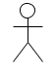 | Actor | Menspesifikasikan himpuan peran yang pengguna mainkan ketika berinteraksi dengan use case.
2 | 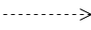 | Dependency | Hubungan dimana perubahan yang terjadi pada suatu elemen mandiri (independent) akan mempengaruhi elemen yang bergantung padanya elemen yang tidak mandiri (independent).
3 | 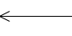 | Generalization | Hubungan dimana objek anak (descendent) berbagi perilaku dan struktur data dari objek yang ada di atasnya objek induk (ancestor).
4 |  | Include | Menspesifikasikan bahwa use case sumber secara eksplisit.
5 | 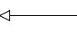 | Extend | Menspesifikasikan bahwa use case target memperluas perilaku dari use case sumber pada suatu titik yang diberikan.
6 |  | Association | Apa yang menghubungkan antara objek satu dengan objek lainnya.
7 |  | System | Menspesifikasikan paket yang menampilkan sistem secara terbatas.
8 |  | Use case | Deskripsi dari urutan aksi-aksi yang ditampilkan sistem yang menghasilkan suatu hasil yang terukur bagi suatu actor
9 |  | Collaboration | Interaksi aturan-aturan dan elemen lain yang bekerja sama untuk menyediakan prilaku yang lebih besar dari jumlah dan elemen-elemennya (sinergi).
10 | 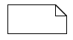 | Note | Elemen fisik yang eksis saat aplikasi dijalankan dan mencerminkan suatu sumber daya komputasi
Sumber: (Hermawan, 2004)

- Class Diagram
Class adalah sebuah spesifikasi yang jika diinstansiasi akan menghasilkan sebuah objek dan merupakan inti dari pengembangan dan desain berorientasi objek. Class menggambarkan keadaan (atribut/properti) suatu sistem, sekaligus menawarkan layanan untuk memanipulasi keadaan tersebut (metoda/fungsi).
Class diagram menggambarkan struktur dan deskripsi class, package dan objek beserta hubungansatu sama lain seperti containment, pewarisan, asosiasi, dan lain-lain.
Class memiliki tiga area pokok :
- Nama (dan stereotype)
- Atribut
- Metoda
Atribut dan metoda dapat memiliki salah satu sifat berikut :
- Private, tidak dapat dipanggil dari luar class yang bersangkutan
- Protected, hanya dapat dipanggil oleh class yang bersangkutan dan anak-anak yang mewarisinya.
- Public, dapat dipanggil oleh siapa saja.
Class dapat merupakan implementasi dari sebuah interface, yaitu class abstrak yang hanya memilikimetoda. Interface tidak dapat langsung diinstansiasikan, tetapi harus diimplementasikan dahulumenjadi sebuah class. Dengan demikian interface mendukung resolusi metoda pada saat run-time.
Tabel 2.2.Simbol – simbol class diagram
NO | GAMBAR | NAMA | KETERANGAN
1 |  | Generalization | Hubungan dimana objek anak (descendent) berbagi perilaku dan struktur data dari objek yang ada di atasnya objek induk (ancestor).
2 |  | Nary Association | Upaya untuk menghindari asosiasi dengan lebih dari 2 objek.
3 | 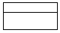 | Class | Himpunan dari objek-objek yang berbagi atribut serta operasi yang sama.
4 |  | Collaboration | Deskripsi dari urutan aksi-aksi yang ditampilkan sistem yang menghasilkan suatu hasil yang terukur bagi suatu actor
5 | 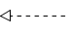 | Realization | Operasi yang benar-benar dilakukan oleh suatu objek.
6 |  | Dependency | Hubungan dimana perubahan yang terjadi pada suatu elemen mandiri (independent) akan mempegaruhi elemen yang bergantung padanya elemen yang tidak mandiri
7 |  | Association | Apa yang menghubungkan antara objek satu dengan objek lainnya
Sumber: (Hermawan, 2004)

- Activity Diagram
Activity diagrams menggambarkan berbagai alir aktivitas dalam sistem yang sedang dirancang,bagaimana masing-masing alir berawal, decision yang mungkin terjadi, dan bagaimana merekaberakhir. Activity diagram juga dapat menggambarkan proses paralel yang mungkin terjadi pada beberapa eksekusi.Activity diagram merupakan state diagram khusus, di mana sebagian besar state adalah action dansebagian besar transisi di-trigger oleh selesainya state sebelumnya (internal processing). Olehkarena itu activity diagram tidak menggambarkan behaviour internal sebuah sistem (dan interaksiantar subsistem) secara eksak, tetapi lebih menggambarkan proses-proses dan jalur-jalur aktivitasdari level atas secara umum.Sebuah aktivitas dapat direalisasikan oleh satu use case atau lebih. Aktivitas menggambarkan prosesyang berjalan, sementara use case menggambarkan bagaimana aktor menggunakan sistem untukmelakukan aktivitas.Sama seperti state, standar UML menggunakan segiempat dengan sudut membulat untuk menggambarkan aktivitas. Decision digunakan untuk menggambarkan behaviourpada kondisi tertentu. Untuk mengilustrasikan proses-proses paralel (fork dan join) digunakan titik sinkronisasi yang dapat berupa titik, garis horizontal atau vertikal. Activity diagram dapat dibagi menjadi beberapa object swimlane untuk menggambarkan objek mana yang bertanggung jawab untuk aktivitas tertentu.
State1
State3
State7
State5
State6
State4
State2
Gambar 2.3. Activity Diagram
Sumber : Hermawan (2004)

Tabel 2.3.simbol – simbol activity diagram
NO | GAMBAR | NAMA | KETERANGAN
1 |  | Actifity | Memperlihatkan bagaimana masing-masing kelas antarmuka saling berinteraksi satu sama lain
2 |  | Action | State dari sistem yang mencerminkan eksekusi dari suatu aksi
3 |  | Initial Node | Bagaimana objek dibentuk atau diawali.
4 |  | Actifity Final Node | Bagaimana objek dibentuk dan dihancurkan
5 |  | Fork Node | Satu aliran yang pada tahap tertentu berubah menjadi beberapa aliran
Sumber: (Hermawan, 2004)
- Sequence Diagram
Sequence diagram menggambarkan interaksi antar objek di dalam dan di sekitar sistem (termasukpengguna, display, dan sebagainya) berupa message yang digambarkan terhadap waktu. Sequencediagram terdiri atar dimensi vertikal (waktu) dan dimensi horizontal (objek-objek yang terkait).Sequence diagram biasa digunakan untuk menggambarkan skenario atau rangkaian langkah-langkahyang dilakukan sebagai respons dari sebuah event untuk menghasilkan output tertentu. Diawali dariapa yang men-trigger aktivitas tersebut, proses dan perubahan apa saja yang terjadi secara internaldan output apa yang dihasilkan.
Masing-masing objek, termasuk aktor, memiliki lifeline vertikal.Message digambarkan sebagai garis berpanah dari satu objek ke objek lainnya. Pada fase desainberikutnya, message akan dipetakan menjadi operasi/metoda dari class.Activation bar menunjukkan lamanya eksekusi sebuah proses, biasanya diawali dengan diterimanyasebuah message.Untuk objek-objek yang memiliki sifat khusus, standar UML mendefinisikan icon khusus untukobjek boundary, controller dan persistent entity.
Tabel 2.4.simbol – simbol sequence diagram
NO | GAMBAR | NAMA | KETERANGAN
1 | 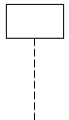 | Lifeline | Objek entity, antarmuka yang saling berinteraksi.
2 | 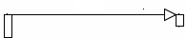 | Message | Spesifikasi dari komunikasi antar objek yang memuat informasi-informasi tentang aktifitas yang terjadi
3 | 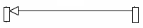 | Message | Spesifikasi dari komunikasi antar objek yang memuat informasi-informasi tentang aktifitas yang terjadi
Sumber: (Hermawan, 2004)
- Konsep Basis Data
Basis data adalah kumpulan data atau informasi yang disimpan di dalam komputer secara sistematika sehingga dapat diperiksa menggunakan software untuk memperoleh informasi dari basis data tersebut. Software ini untuk mengelola basis data disebut system manajemen basis data (database management system, DBMS). (Dahlan, 2009).
- DDL (Data Definition Language)
DDL (Data Definition Language) merupakan perintah SQL yang digunakan untuk mendefinisikan atau mendeklarasikan objek basis data, menciptakan objek basis data atau bahkan menghapus objek basis data. Objek basis data dapat berupa tabel atau basis data itu sendiri.
- DML (Data Manipulation Language)
DML (Data Manipulation Language) merupakan query yang digunakan untuk memanipulasi data, seperti untuk menampilkan data, mengubah data,menghapus data, atau mengisi data.

- Teknik Perancangan Basis Data
- Normalisasi
Normalisasi adalah suatu proses untuk membuat data yang tidak normal menjadi data yang normal. Bentuk data yang tidak normal/data mentah biasa disebut juga Unnormalized Form.
- Relasi Antar tabel
Berdasarkan jumlah data yang saling berelasi di antara tabel-tabel yang saling berhubungan, relasi antar tabel dapat dibagi menjadi 3, yaitu (Ema Utami: 2005):
- Satu Ke Satu (One to One)
Berarti setiap entitas pada himpunan entitas A berhubungan dengan paling banyak dengan satu entitas pada himpunan entitas B, begitu juga sebaliknya setiap entitas pada himpunan entitas B berhubungan dengan paling banyak dengan satu entitas pada himpunan entitas A.
- Satu Ke Banyak (One to Many)
Berarti setiap entitas pada himpunan entitas A berhubungan dengan banyak entitas pada himpunan entitas B, tetapi tidak sebaliknya, dimana setiap entitas pada himpunan entitas B berhubungan dengan paling banyak dengan satu entitas pada himpunan entitas A.

- Banyak ke Banyak (Many to Many)
Berarti setiap entitas pada himpunan entitas A dapat berhubungan dengan banyak entitas yang terdapat pada himpuanan entitas B, dan demikian juga sebaliknya setiap entitas pada himpunan entitas B dapat berhubungan dengan banyak entitas pada himpunan entitas A.
Kardinalitas relasi satu ke banyak dan banyak ke satu dianggap sama, karena tinjauan kardinalitas relasi selalu dilihat dari dua sisi (dari himpunan entitas A ke himpunan entitas B dan dari himpunan entitas B ke himpunan entitas A). jadi kalau penggambaran pada contoh kardinalitas relasi banyak ke satu dimana himpunan entitas A kita tempatkan disebelah kanan dan himpunan entitas B kita tempatkan disebelah kiri (dan hal ini boleh-boleh saja dilakukan), maka kardinalitas relasinya menjadi satu ke banyak.

- PHP
PHP adalah bahasa scripting server side bagi pengembangan web dinamis. PHP sangat populer karena memiliki fungsi built-in lengkap, cepat, mudah dipelajari, dan bersifat gratis. Skrip PHP cukup disisipkan pada kode HTML agar dapat bekerja, dan dapat berjalan di berbagai web server dan system operasi yang berbeda. (Sutarman, 2003)

- Macromedia Dreamweaver 8
Macromedia Dreamweaver 8 merupakan sebuah editor HTML professional untuk mendesain secara visual dan mengelola situs web maupun halaman web. Macromedia Dreamweaver 8 adalah salah satu vendor Macromedia Inc. Pada saat ini pihak Macromedia telah mengeluarkan versi terbaru dari Macromedia Dreamweaver yang memiliki kemampuan menyunting folder dengan lebih baik, serta mampu menggabungkan layout site dengan program webnya. Dreamweaver merupakan editor HTML yang professional untuk mendesain, menulis kode program, dan mengembangkan website, halaman web, dan aplikasi web. Dalam pengerjaannya, Dreamweaver memberikan 3 pilihan yaitu bekerja dengan menulis kode program (Menu Code), dengan pengeditan secara visual (Mode Design), dan dengan tampilan keduanya (Mode Split). Dreamweaver mengandalkan pada fitur visual editing, sehingga dapat dengan cepat melakukan desain dan memfungsikan halaman web tanpa harus menuliskan beberapa baris kode pemrograman. Semua unsur dalam sebuah site dapat dilihat dan diatur berdasarkan panel-panel yang tersedia pada halaman dokumen, yang tidak lain bertujuan untuk mengembangkan kreativitas pembuatan web (Mulyanta, 2009).

- MySQL
MySQL (My Structure Query Language) adalah sebuah program berbasis DOS yang bersifat open Source. MySQL adalah produk yang berjalan pada platform baik windows maupun Linux. Selain itu, MySQL merupakan program pengakses basis data yang bersifat jaringan sehingga dapat digunakan untuk multi-user (banyak pengguna). Kelebihan lain dari MySQL adalah menggunakan bahasa query standar yang dimiliki SQL (Structure Query Language). SQL adalah suatu bahasa permintaan yang terstruktur yang telah distandarkan untuk semua program pengakses basis data seperti Oracle, Posgres SQL, dan SQL Server.

- Xampp
XAMPP adalah suatu program yang digunakan untuk server untuk mengeksekusi fungsi yang ada dalam halaman website sekaligus menampilkan halaman website tersebut agar bisa diakses oleh user. Xampp merupakan proyek dari dua orang yang bernama Kai Oswald dan Kay Vogelgesang. Mereka telah menciptakan suatu pengembangan sempurna diantara Apache, MySQL, PHP, Perl, dan berbagai komponen dalam beberapa tahun ini.

- Internet
Istilah internet berasal dari bahasa latin yaitu Inter, yang berarti “antara”. Secara kata perkata internet berarti jaringan antara atau penghubung. Memang itulah fungsinya, internet menghubungkan berbagai jaringan yang tidak saling bergantung pada satu sama lain sedemikian rupa, sehingga mereka dapat berkomunikasi. System apa yang digunakan pada masing-masing jaringan tidak menjadi masalah, apakah system DOS atau UNIX. (O’Brien , 2003).

  - Penelitian Terdahulu
Penelitian sebelumnya menjadi salah satu acuan penulis dalam melakukan penelitian sehingga penulis dapat memperkaya teori yang digunakan dalam mengkaji penelitian yang dilakukan. Dari penelitian sebelumnya terdapat perbedaan dari judul penelitian yang penulis angkat. Berikut beberapa jurnal penelitian terkait yang diangkat sebagai referensi dalam menunjang bahan kajian pada penelitian penulis.

Tabel 2.5 Penelitian Terkait
No. | Nama Peneliti Tahun | Judul Penelitian | Hasil Penelitian | Perbedaan Dengan Penelitian Sekarang
1 | Linda Suvi Rahmawati, Abi Yahya Al Anshori | Aplikasi Short Message Service (SMS) Gateway Pembelian Tiket Pertandingan Klub Sepak bola Arema | Memudahkan Suporter dalam melakukan pembelian tiket | Penelitian sebelumnya, calon penonton tidak dapat mengetahui stok tiket yang tersedia dan mempersulit untuk calon penonton yang belum pernah menggunakan SMS Gateway.
2 | Budi Maryanto | Pengembangan System Informasi Pemesanan Tiket Bola Online | Mengembangkan system sebelumnya, Memperluas jangkauan pemesanan tiket serta mempermudah para calon penonton utuk memperoleh tiket. | Selain memperluas jangkauan, tiket juga akan dikirimkan melalui E-mail dan pesan singkat.

  - Kerangka Pikir

Kerangka pikir dari penelitian ini, digambarkan seperti pada gambar berikut ini.
Masalah
Penjualan tiket pertandingan sepak bola pada Kantor Sekretariat PSM Makassar masih dengan cara manual, sehingga terjadinya penumpukan calon penonton di Kantor Sekretariat PSM Makassar.

Solusi
Untuk mengantisipasi masalah tersebut, maka di buatkan system penjualan tiket yang berbasis WEB, untuk menghindari penumpukan calon penonton dan keterlambatan menonton.

Hasil
Dengan system berbasis WEB ini akan lebih memudahkan calon penonton untuk melakukan pembelian tiket tanpa harus datang langsung ke Kantor Sekretariat PSM Makassar.

BAB III
METODE PENELITIAN
  - Gambaran System
Gambaran system digunakan untuk menggambarkan suatu system yang berjalan maupun yang diusulkan oleh penulis. Adapun gambaran system sebagai berikut.
- System yang Berjalanan
Gambar 3.1 System Yang Berjalan

- System yang Diusulkan
Gambar 3.2 Sistem Yang Di Usulkan

Pada gambar 3.2 menjelaskan system yang diusulkan oleh peneliti, dimana bagian admin menginputkan data pertandingan. Dari data pertandingan, yang nantinya akan digunakan penonton untuk melihat data pertandingan setiap harinya.
Untuk setiap proses pembelian, penonton dapat menginputkan data penonton, tribun dan tanggal menonton, sehingga system akan memproses data yang di input oleh penonton dan mengeluarkan no. id_pembelian.
Setelah data di inputkan ke system, maka system membuatkan laporan, laporan pembeli tiket dan laporan data penonton kepada bagian admin dan ketua PSM Makassar.

  - Teknik Pengumpulan Data
- Penelitian Lapangan
Adapun teknik pengumpulan data yang digunakan adalah:
- Wawancara (interview)
Pengumpulan data yang dilakukan dengan cara mengadakan wawancara atau tanya jawab langsung dengan pegawai atau petugas yang dianggap mempunyai wewenang dan kemampuan memberikan informasi atau keterangan yang diperlukan berhubungan dengan objek yang akan diteliti.
- Observasi
Teknik ini dilakukan dengan cara melakukan pengamatan secara langsung di lokasi penelitian untuk mengetahui letak kebenaran objek yang diteliti.
- Dokumentasi
Teknik pengumpulan data ini dengan teknik memanfaatkan data-data yang dikumpulkan dari Kantor Sekretariat PSM Makassar.

- Analisis Kebutuhan
Adapun spesifikasi perangkat keras dan perangkat lunak yang digunakan dalam pembuatan system ini adalah sebagai berikut:
- Spesifikasi Hardware
- Prosesor Intel (R) Celeron (R) atau yang lebih tinggi
- Memori RAM 4,00GB (2,58 GB Usable) atau yang lebih tinggi
- Harddisk 500 GB atau diatasnya
- Monitor SVGA atau dengan resolusi lebih tinggi
- Spesifikasi Software
- System Operasi (SO) Windows 7
- Xampp
- Browser (Mozilla Firefox) dan FileZilla
- Pengguna System
- Admin
- Calon Penonton

  - Waktu Dan Lokasi Penelitian
Penelitian dimulai dari bulan September sampai dengan bulan Oktober yang dilaksanakan pada Kantor Sekretariat PSM Makassar Jl. Balaikota No.11, Baru, Ujung Pandang, Kota Makassar, Sulawesi Selatan.

  - Gambaran Umum Lokasi Penelitian
- Sejarah Singkat PSM Makassar
Persatuan Sepak bola Makassar atau lebih populer dengan sebutan PSM Makassar, adalah sebuah tim sepak bola Indonesia yang berbasis di Kota Makassar, Sulawesi Selatan. Tim berjuluk Juku Eja yang juga biasa dijuluki Ayam Jantan dari Timur, merupakan salah satu tim terkuat di pentas sepak bola nasional. Kisah terbentuknya PSM Makassar dimulai pada 2 November 1915 yang dinyatakan sebagai berdirinya sebuah perkumpulan sepak bola bernama Makassar Voetbal Bond (MVB) yang di kemudian tercatat sebagai embrio PSM. Dalam perjalanannya, MVB menampilkan putra-putra pribumi di jajaran elite persepak bolaan Hindia Belanda, seperti Sagi dan Sangkala sebagai pemain andal dan cukup disegani. Pada masa itu, sekitar 1926-1940, MVB sudah melakukan pertandingan dengan beberapa kesebelasan dari dalam maupun luar negeri. Di antaranya dari Jawa, seperti Quick, Excelcior, HBS, sejumlah klub dari Sumatera, Kalimantan, dan Bali. Sedang dari luar negeri kesebelasan dari Hongkong dan Australia. Pendek kata, MVB langsung melejit sebagai klub ternama. Sayang pada usianya yang ke-25, kegiatan MVB mulai surut seiring dengan kedatangan pasukan Jepang di Makassar. Itu karena orang-orang Belanda yang tergabung dalam MVB ditangkap, sedangkan pemain-pemain pribumi dijadikan Romusa. Sebagiannya lagi dikirim ke Myanmar. MVB praktis lumpuh total, sebagaimana klub-klub sepak bola di Indonesia kala itu. Apalagi Jepang menerapkan aturan segala yang berbau Belanda harus dimusnahkan. Tak terkecuali itu adalah klub sepak bola. Sebaliknya, untuk mencari dukungan penduduk setempat, Jepang membiarkan masyarakat menggunakan nama-nama Indonesia. MVB pun berubah menjadi Persatuan Sepak bola Makassar (PSM Makassar). Pada dekade 1950, PSM mulai melakukan ekspansi ke Pulau Jawa untuk menjalin hubungan dengan PSSI. Bintang-bintang PSM pun bermunculan. Salah satunya yang paling fenomenal tentunya adalah Ramang. Bahkan kehebatan Ramang yang menjadi ikon PSM dan tercatat dalam sejarah sepak bola nasional sebagai legenda itu tetap dikenang hingga saat ini. Mungkin itu pula yang membuat tim ini terkadang dijuluki Pasukan Ramang. PSM pertama kali menjadi juara perserikatan pada 1957 dengan mengalahkan PSMS Medan di partai final yang digelar di Medan. Sejak saat itu PSM menjadi kekuatan baru di jagad sepak bola Indonesia. Lima kali gelar juara perserikatan mereka raih serta beberapa kali runner-up di era sepak bola profesional, tim ini pernah mencatat prestasi mengesankan dengan menjadi The Dream Team ketika mengumpulkan sejumlah pilar tim nasional seperti Hendro Kartiko, Bima Sakti, Aji Santoso, Miro Baldo Bento, Kurniawan Dwi Julianto, yang dikombinasikan dengan pemain asli Makassar seperti Ronny Ririn, Syamsudin Batola, Yusrifar Djafar, dan Rachman Usman, ditambah Carlos de Mello, dan Yosep Lewono. Hebatnya, PSM kala itu hanya dua kali menelan kekalahan dari 31 pertandingan yang mereka mainkan.

BAB IV
PERANCANGAN DAN IMPLEMENTASI SYSTEM

- Pemodelan System
- Use Case Diagram
Gambar 4.1 Use Case Diagram Yang Diusulkan

- Activity Diagram
Gambar 4.2 Activity Diagram

- Sequence Diagram
Gambar 4.3 Sequence Dikagram

- Perancangan Database
- Tabel Pengguna
Tabel 4.1.Rancangan Tabel Pengguna
No. | Nama Field | Type | Ukuran | Keterangan
1. | id | int | 11 | ID Pengguna
2. | nama | varchar | 50 | Nama Pengguna
3. | email | varchar | 100 | Email Pengguna
4. | password | varchar | 30 | Password Pengguna
5. | telepon | varchar | 15 | Telepon Pengguna
6. | created_at | timestamp |  | Waktu Pembuatan Akun
7. | updated_at | timestamp |  | Wakktu Menguupdate Akun
8. | active | int | 1 | Status Pengguna
9. | level | enum | ‘user’,’admin’ | Level Pengguna

- Tabel Detail Transaksi
Tabel 4.2.Rancangan Tabel Detail Transaksi
No. | Nama Field | Type | Ukuran | Keterangan
1. | id | int | 11 | Id Detail
2. | id_transaksi | int | 11 | ID Transaksi
3. | tribun | Varchar | 50 | Nama Tribun
4. | harga | Varchar | 50 | Harga
5 | qty | int | 4 | Kuantitas Tiket

- Tabel Jadwal
Tabel 4.3.Rancangan Tabel Jadwal Pertandingan
No. | Nama Field | Type | Ukuran | Keterangan
1. | id | int | 11 | Id Jadwal
2. | kandang | varchar | 50 | Tim Tuan Rumah
3. | tandang | varchar | 50 | Tim Tamu
4. | tanggal | date |  | Tanggal Bertanding
5. | waktu | varchar | 20 | Waktu Bertanding
6. | stadion | varchar | 50 | Stadion Tuan Rumah
7. | kandang_logo | varchar | 100 | Logo Tim Tuan Rumah
8. | tandang_logo | varchar | 100 | Logo Tim Tamu
9. | status | enum | ‘akan datang’ , ’selesai’ | Status Bertanding

- Tabel Tribun
Tabel 4.4.Rancangan Tabel Tribun
No. | Nama Field | Type | Ukuran | Keterangan
1. | id | int | 11 | Id Tribun
2. | tribun | varchar | 50 | Nama Trikbun
3. | kuota | int | 5 | Jumlah Kursi
4. | harga | decimal | 10.0 | Harga

- Tabel Team
Tabel 4.5.Rancangan Tabel Team
No. | Nama Field | Type | Ukuran | Keterangan
1. | id | int | 11 | Id Tim
2. | tim | Varchar | 50 | Nama Tim
3. | logo | Varchar | 100 | Logo Tim

- Tabel Pemesanan Tiket
Tabel 4.6.Rancangan Tabel Pemesanan Tiket
No. | Nama Field | Type | Ukuran | Keterangan
1. | id | int | 11 | ID Tiket
2. | id_pengguna | int | 11 | ID Pengguna
3. | kandang_logo | varchar | 100 | Logo Tuan Rumah
4. | tandang_logo | varchar | 100 | Logo Tim Tamu
5. | kandang | varchar | 50 | Tim Tuan Ruma
6. | tandang | varchar | 50 | Tim Tamu
7. | tanggal | date |  | Tanggal Bertanding
8. | waktu | varchar | 20 | Waktu Bertanding
9. | stadian | varchar | 50 | Stadion Tuan Rumah
10. | status | enum | ‘belum lunas’,’proses’,’lunas’ | Status Pemesanan
11. | bukti_pembayaran | varchar | 255 | Bukti Pembayaran
12. | created_at | varchar | 19 | Tanggal Pemesanan
13. | catatan | varchar | 255 | Catatan Pemesanan
14. | nomor | varchar | 255
15. | qrcode | varchar | 255 | Barcode Tiket

- Rancangan Antar Muka
- Rancangan Input
- Rancangan Login Admin
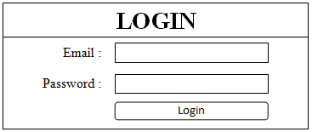
Gambar 4.7 Rancangan Input Login

- Rancangan Input Registrasi Pemesan
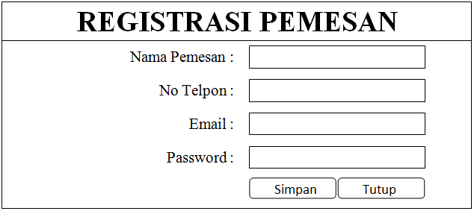
Gambar 4.8 Rancangan Input Registrasi Pemesan

- Rancangan Input Pemesanan Tiket
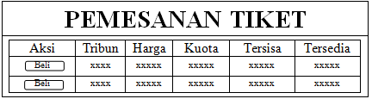
Gambar 4.9 Rancangan Input Pemesanan Tiket
- Rancangan Input Team
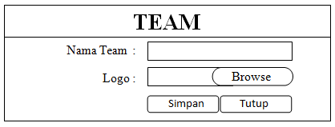
Gambar 4.10 Rancangan Input Team

- Rancangan Input Jadwal
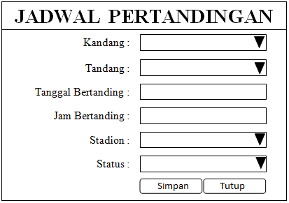
Gambar 4.11 Rancangan Input Jadwal Pertandingan

- Rancangan Input Tribun
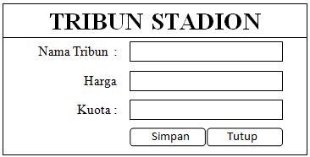
Gambar 4.12 Rancangan Input Tribun
- Rancangan Output
- Rancangan Output Registasi Pemesan
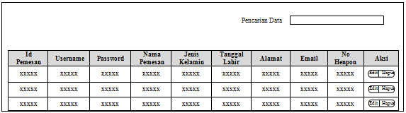
Gambar 4.13 Rancangan Output Registrasi Pemesan

- Rancangan Output Pemesanan Tiket
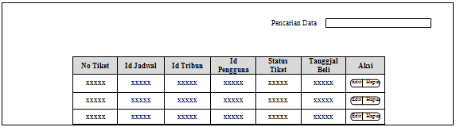
Gambar 4.14 Rancangan Output Pemesanan Tiket

- Rancangan Output Team
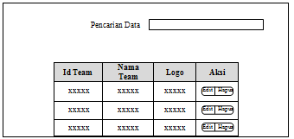
Gambar 4.15 Rancangan Output Team
- Rancangan Output Jadwal
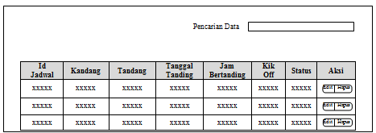
Gambar 4.16 Rancangan Output Jadwal Pertandingan

- Rancangan Output Tribun
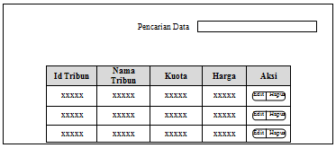
Gambar 4.17 Rancangan Output Tribun
- Implementasi
- Form Utama
Tampilan ini berisi konten informasi pertandingan yang akan diselenggarakan
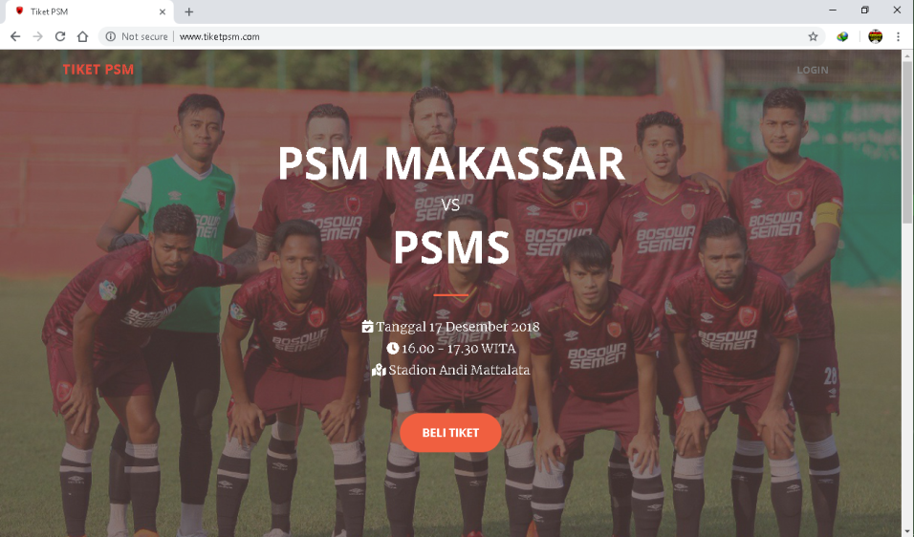
Gambar 4.18 Form Utama
- Form Registrasi Pemesan
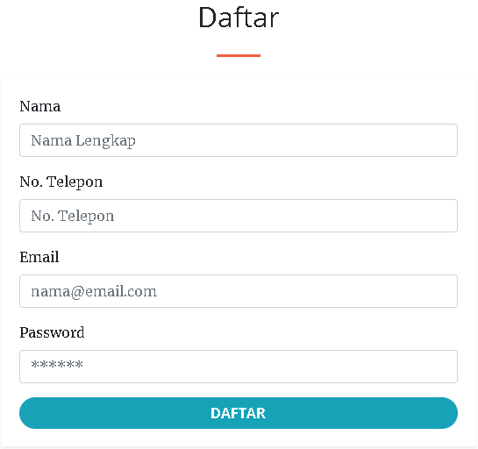
Gambar 4.19 Form Registrasi Pemesan

- Form Login
Form Ini di Isi oleh admin dan pemesan tiket untuk masuk kekontennya masing-masing.
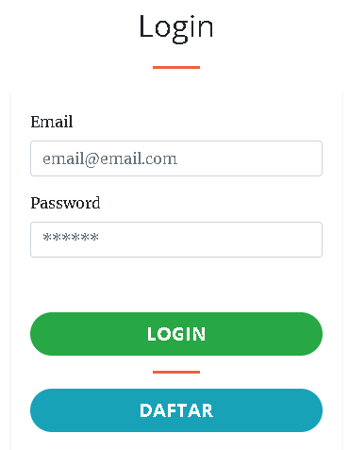
Gambar 4.20 Form Login
- Form Pemesanan Tiket
Form ini merupakan pemilihan tribun dan juga untuk melanjutkan pemesanan ke proses selanjutnya.
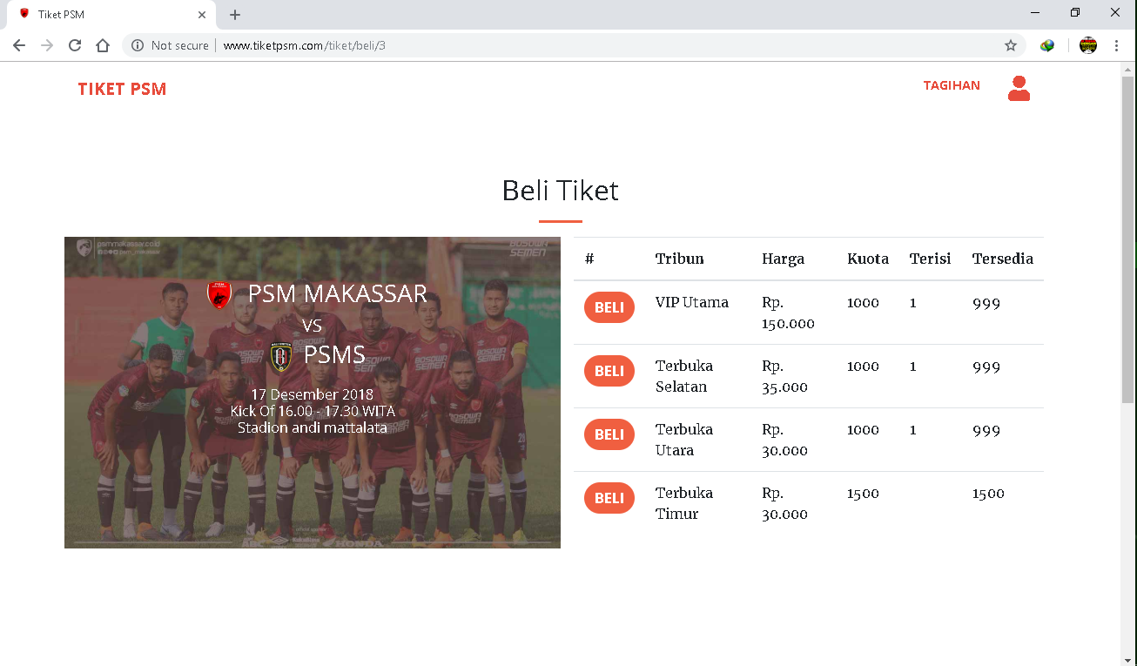
Gambar 4.21 Form Pemesanan Tiket
- Form Tagihan
Form tagihan berfungsi untuk menampilkan story pemesanan tiket
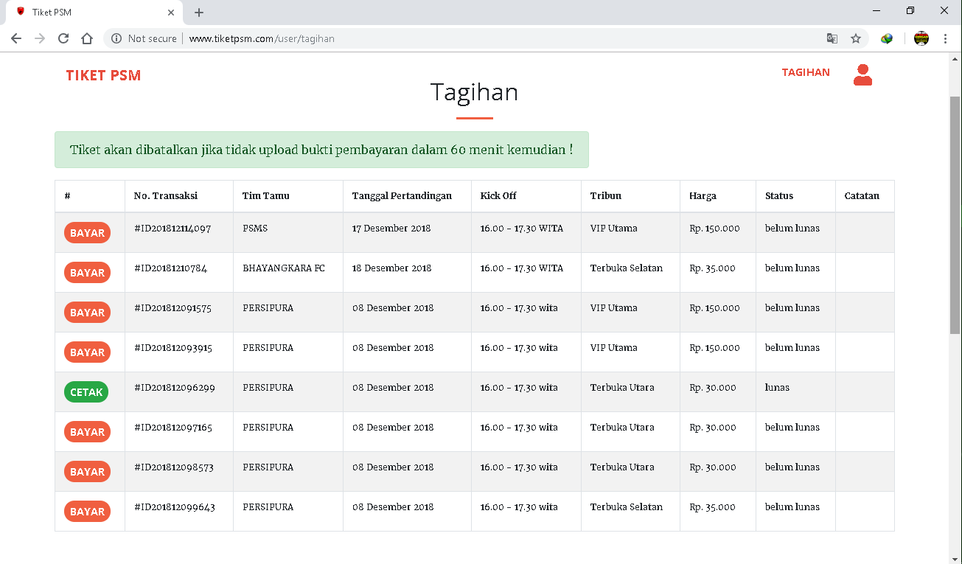
Gambar 4.22 Form Tagihan

- Form Pembayaran
Form ini hanya di gunakan untuk meng upload bukti pembayaran, sehingga tiket bisa di cetak.
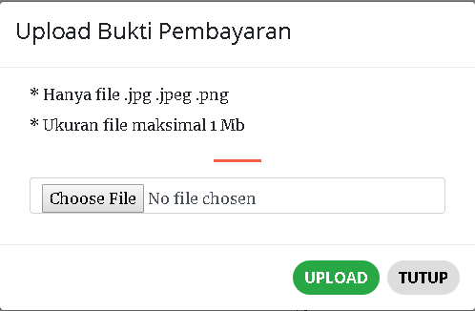
Gambar 4.23 Form Upload Bukti Pembayaran

- Form Daftar Transaksi
Form ini menampilkan semua transaksi yang telah dilakukan dan hanya bisa di akses oleh Admin.
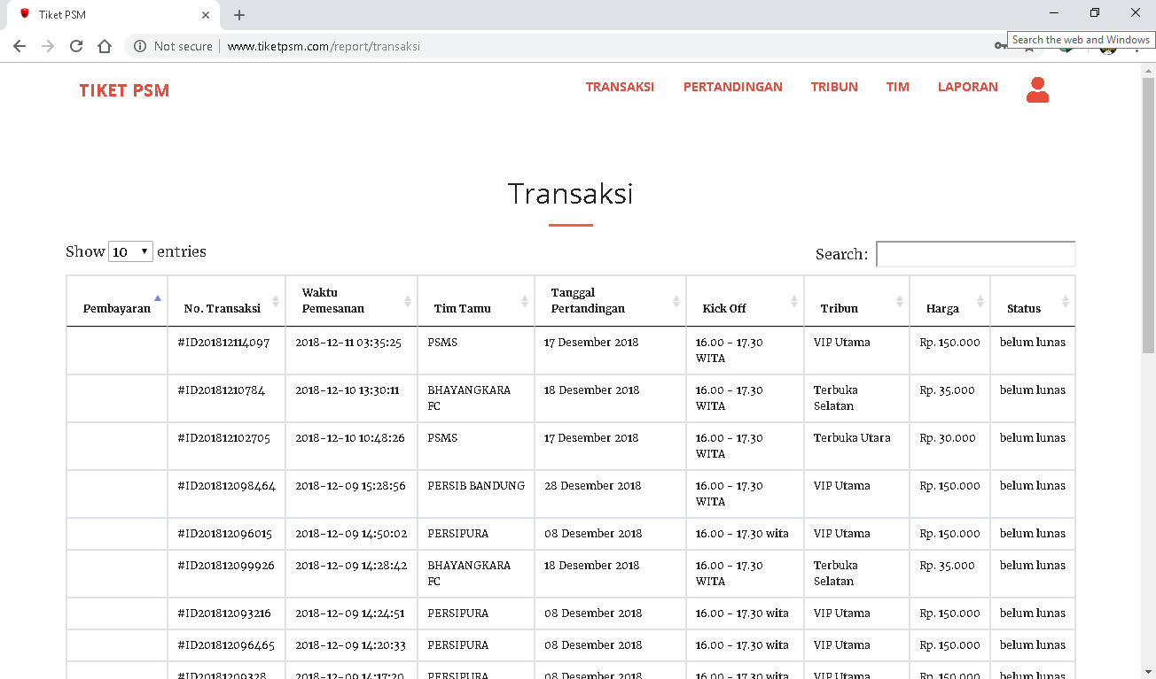
Gambar 4.24 Form Daftar Transaksi

- Form Jadwal Pertandingan
Form jadwal pertandingan ini hanya bisa di lihat dan dikelola oleh admin.
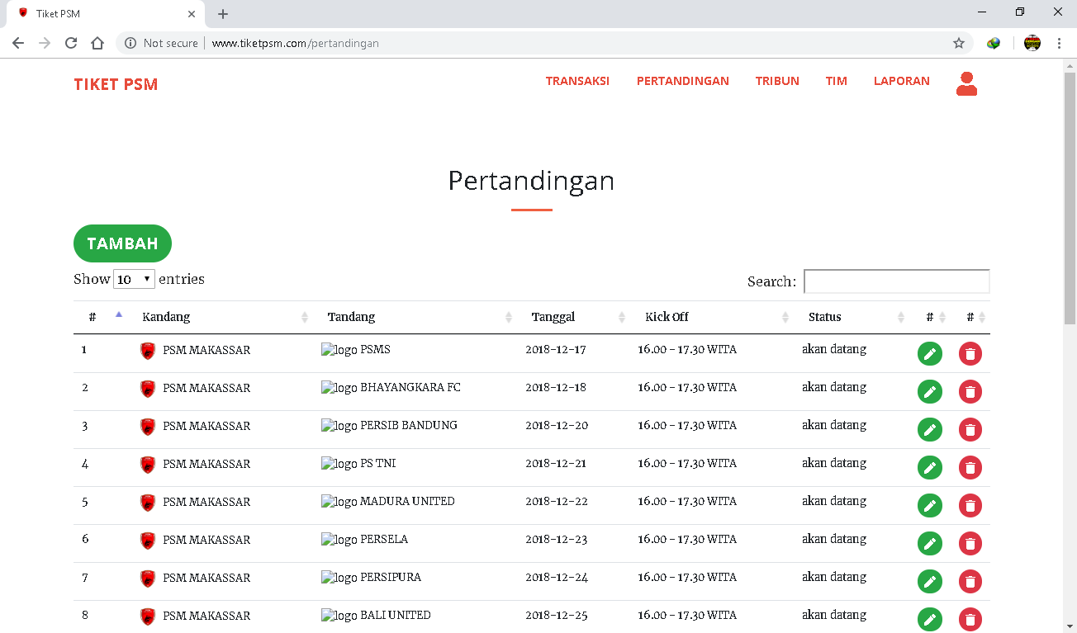
Gambar 4.25 Form Jadwal Pertandingan
- Form Tambah Jadwal Pertandingan
Form ini digunakan untuk menambah jadwal pertandingan.
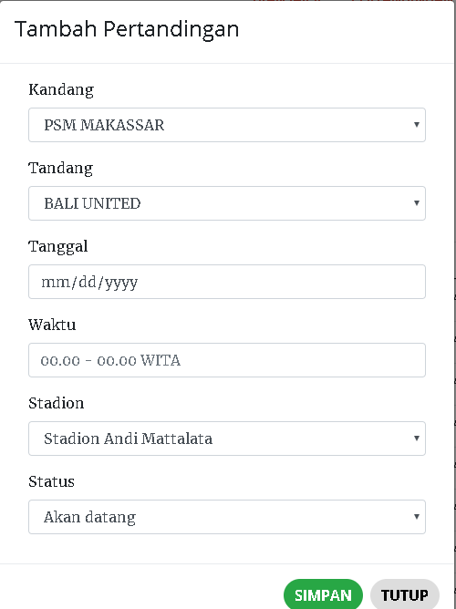
Gambar 4.26 Form Tambah Jadwal Pertandingan

- Form Tribun
Form tribun ini digunakan untuk mengelola data tribun.
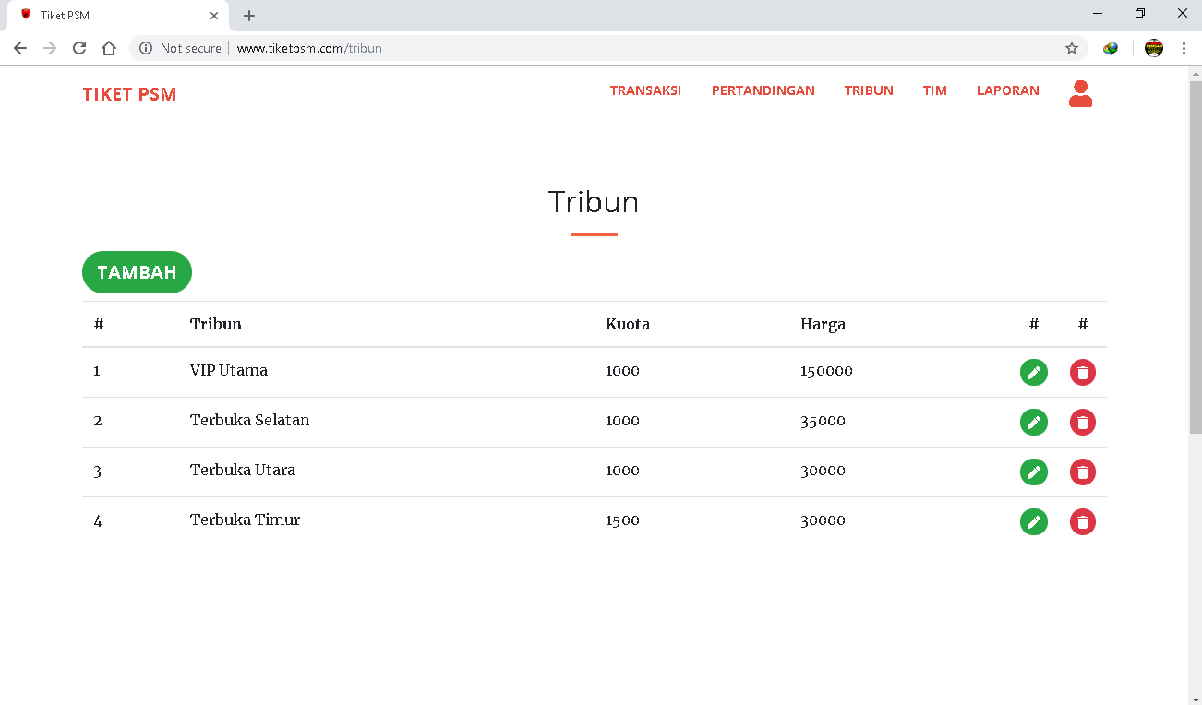
Gambar 4.27 Form Pengelolaan Data Tribun

- Form Tambah Tribun
Form ini di gunakan untuk menambah tribun dan hanya bisa dikelola oleh admin.
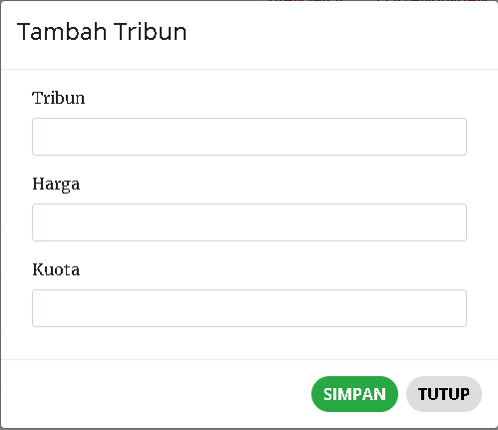
Gambar 4.28 Form Tambah Tribun

- Form Team
Form team digunakan untuk mengelola data team.
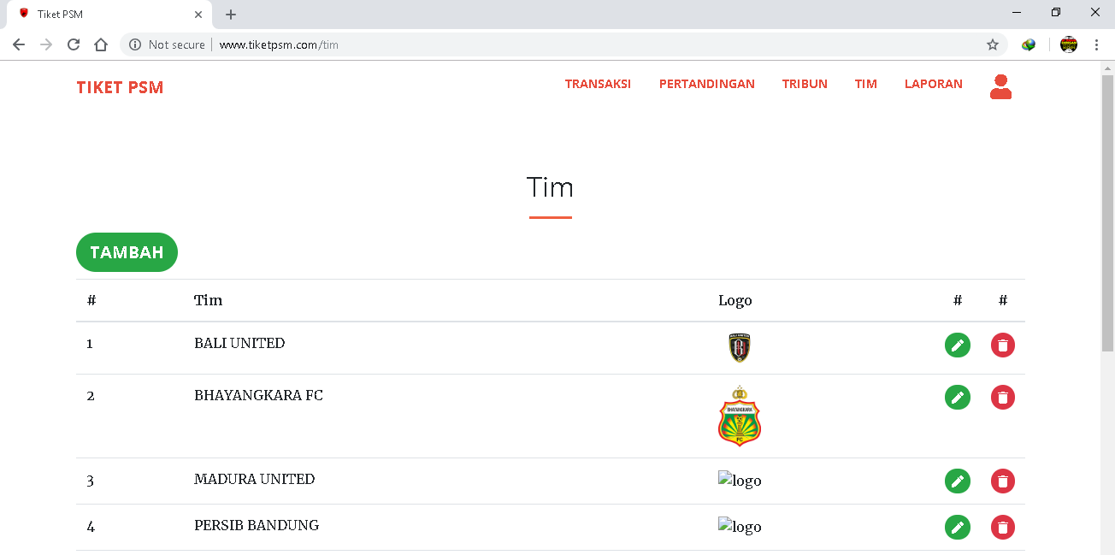
Gambar 4.29 Form Data Team

- Form Tambah Team
Form ini digunakan untuk menambah team
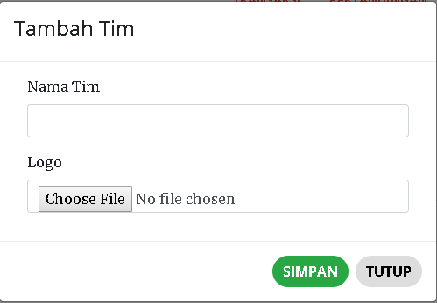
Gambar 4.30 Form Menambahkan Team

- Form Laporan Per-pertandingan
Form ini untuk melaporkan data pemesan tiket setiap pertandingan.
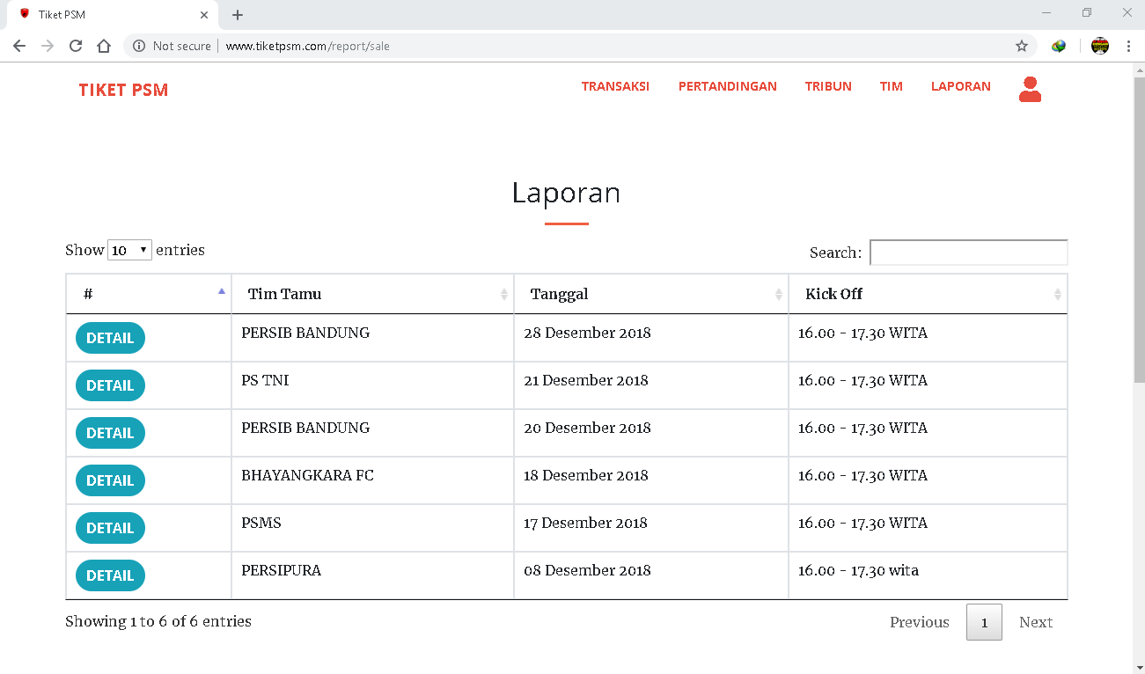
Gambar 4.31 Form Laporan Per-Pertandingan

- Form Detail Laporan
Form ini untuk menampilkan detail laporan setiap pertandingan.
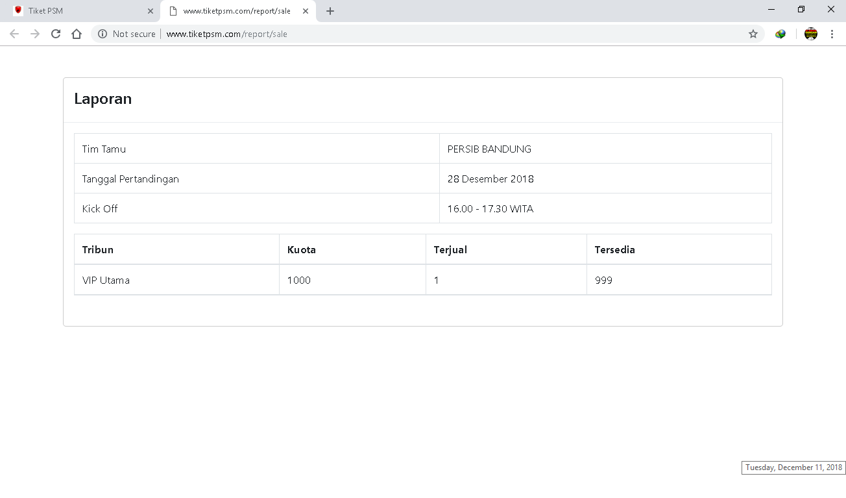
Gambar 4.32 Form Detail Laporan

- Pengujian System
Pengujian System yang dilakukan dengan menggunakan metode pengujian langsung berdasarkan teknik BlackBox dengan menguji fungsionalitas dari website dan kesesuaian hasil perancangan.
Tabel 4.7 Rencana pengujian
Menu Yang Diuji | Detai Pengujian | Jenis Pengujian
Login | - Validasi input data | Black Box
Registrasi Pemesan | - Tambah  - Edit  - Hapus | Black Box
Data Team | - Tambah  - Edit  - Hapus | Black Box
Jadwal Pertandingan | - Tambah  - Edit  - Hapus | Black Box
Data Tribun | - Tambah  - Edit  - Hapus | Black Box

Berdasarkan rencana pengujian yang telah disusun, maka dapat dilaksanakan pengujian sebagai berikut :
- Pengujian Form Login
Tabel 4.8 pengujian Form Login
Kasus Yang Diuji | Skenario Uji | Hasil Yang Diharapkan | Hasil Yang Didapat | Keterangan
Login | Menginputkan Email dan Password yang benar | Login berhasil | Login berhasil | Sesuai
Login | Menginputkan Email Atau Password yang benar | Menampilkan pesan Email atau Password Salah | Tidak menampil kan pesan | Tidak sesuai

- Pengujian Form Registrasi Pemesan
Tabel 4.9 pengujian Form Registrasi Pemesan
Kasus Yang Diuji | Skenario Uji | Hasil Yang Diharapkan | Hasil Yang Didapat | Keterangan
Registrasi Pemesan | Menginput kan semua kolom data pemesan | Menyimpan data pemesan baru | Menyimpan data pemesan baru | Sesuai
Registrasi Pemesan | Mengedit salah satu data pemesan | Data pemesan bisa diedit dan tersimpan | Data pemesan yang dirubah bisa disimpan | Sesuai
Registrasi Pemesan | Menghapus data pemesan | Data pemesan berhasil di hapus | Tidak ada form penghapusan | Tidak sesuai

- Pengujian Form Data Team
Tabel 4.10 pengujian Form Data Team
Kasus Yang Diuji | Skenario Uji | Hasil Yang Diharapkan | Hasil Yang Didapat | Keterangan
Data Tieam | Menginputkan data team baru | Menyimpan data team baru | Menyimppan data team baru | Sesuai
Data Tieam | Data team bisa diedit dan tersimpan | Data tem bisa diedit dan ter simpan | Data team bisa diedit dan tersimpan | Sesuai
Data Tieam | Menghapus data team | Data team dihapus | Data team bisa dihapus | sesuai

- Pengujian Form Jadwal Pertandingan
Tabel 4.11 pengujianJadwal Pertandingan
Kasus Yang Diuji | Skenario Uji | Hasil Yang Diharapkan | Hasil Yang Didapat | Keterangan
Jadwal Pertandingan | Menginput kan jadwal pertandingan baru | Menyimpan jadwal pertandingan baru | Jadwal pertandingan baru tersimpan | Sesuai
Jadwal Pertandingan | Jadwal pertandingan bisa diedit dan tersimpan | Jadwal pertandingan bisa diedit dan tersimpan | Jadwal pertandingan diedit dan bisa tersimpan | Sesuai
Jadwal Pertandingan | Menghapus jadwal pertandingan | Jadwal pertandingan terhapuus | Jadwal pertandingan terhapus | Sesuai

- Pengujian Form Data Tribun
Tabel 4.12 pengujian Data Tribun
Kasus Yang Diuji | Skenario Uji | Hasil Yang Diharapkan | Hasil Yang Didapat | Keterangan
Data Tribun | Menginputkan Data Tribun Baru | Data tribun baru tersimpan | Data tribun baru tersimpan | Sesuai
Data Tribun | Mengedit Data Tribun | Data tribun bisa diedit dan tersimpan | Data tribun bisa diedit dan tersimpan | Sesuai
Data Tribun | Menghapus data tribun | Data tribun terhapus | Data tribun bisa dihapus | sesuai

BAB V
PENUTUP

- Kesimpulan
- System ini memberikan hasil berupa informasi pemesanan tiket pada Kantor Sekretariat PSM Makassar.
- System ini dapat digunakan untuk membantu dalam hal pengelolaan data dan pemesanan tiket pada Kantor Sekretariat PSM Makassar.
- Aplikasi ini dapat digunakan dimanapun dan kapanpun dengan berbasis web.

- Saran
Setelah melalui proses Perancangan system informasi pemesanan tiket sepak bola berbasis web pada Kantor Sekretariat PSM Makassar, maka adapun saran sebagai berikut:
- System yang telah dibuat dikembangkan menjadi aplikasi mobile yang lebih modern lagi.
- System yang dibuat harus mampu memberikan infromasi yang lebih baik untuk calon penonton dan pihak manajemen PSM Makassar.

DAFTAR PUSTAKA

Al Fatta, Hanif, 2007, Analisis Dan Perancangan System Informasi, Yogyakarta: Andi.
Andajani, Aroem. Membangun Aplikasi Berbasis Web. Yogyakarta : Adicita Karya Nusa, 2011.
Dahlan, Akhmad,. Database Management System (DBMS). Jakarta : PT Raja Grafindo Persada, 2009.
Jogiyanto H.M, 2005, Analisis Dan Desain, Yogyakarta: Andi
Kadir, Abdul, 2003, Pengenalan System Infromasi, Yogyakarta: Andi
Kristanto, Hartanto, 2004, Konsep Dan Perancangan Database, Yogyakarta: Andi
Ladjamudin, Al-Bahra Bin, 2005, Analisis Dan Desain System Informasi, Yogyakarta: Graha Ilmu
Nugroho, Adi, 2005, Perancangan Dan Implementasi System Basis Data, Yogyakarta: Andi
Sutanta, E, 2004, System Basis Data, Yogyakarta: Graha Ilmu
http://dwiadywijaya.blogspot.com/2014/05/multimedia_4610.html, diakses pada [3 Mei 2018]
http://padepokan-it.blogspot.co.id/2012/03/teknik-mengenali-system-informasi-dalam.html, diakses pada [23 Agustus 2017]

LAMPIRAN

BIODATA PENULIS

ABD.BADRUN B.POKU, biasa disapa Badrun lahir di Monsongan pada tanggal 19 Maret 1995, sebagai anak kedua dari empat bersaudara dari pasangan Bakrin L.Poku, dan Inun Ma’ruf. Jenjang pendidikan yang telah ditempuh oleh penulis, yakni Pendidikan Sekolah Dasar di SD Inpres Monsongan Kabupaten Banggai Laut pada tahun 2001-2008, Pendidikan Sekolah Menengah Pertama di SMP Negeri 2 Banggai pada tahun 2008-2011, Pendidikan Sekolah Menengah Kejuruan di SMKN 1 Banggai pada tahun 2011-2014 dan sejak tahun 2014 penulis diterima dan terdaftar sebagai Mahasiswa Angkatan Ketiga Jurusan Sistem Informasi, STMIK Handayani Makassar.
Selain aktif sebagai mahasiswa, penulis juga pernah aktif dalam Himpunan Mahasiswa Jurusan (HMJ) Sistem Informasi di lingkungan STMIK Handayani Makassar dan KRPL (Keluarga Rekayasa Perangkat Lunak) di lingkungan SMK.

Penulis dapat dihubungi melalui email, badrun.poku@gmail.com / badrun.b.poku@gmail.com

LISTING PROGRAM

- Beranda
<header class="masthead text-center text-white d-flex">
<div class="container my-auto">
<div class="row">
<div class="col-lg-10 mx-auto">
<h1 class="text-uppercase">
<strong><?php echo $tiket->kandang ?></strong>
</h1>
<h4>VS</h4>
<h1 class="text-uppercase">
<strong><?php echo $tiket->tandang ?></strong>
</h1>
<hr>
</div>
<div class="col-lg-8 mx-auto">
<p class="mb-1"><i class="fa fa-calendar-check"></i> Tanggal <?php echo date_to_ind($tiket->tanggal) ?></p>
<p class="mb-1"><i class="fa fa-clock"></i> <?php echo $tiket->waktu ?></p>
<p class="mb-5"><i class="fa fa-map-marked-alt"></i> <?php echo $tiket->stadion ?></p>
<a class="btn btn-primary btn-xl js-scroll-trigger" href="<?php echo base_url('tiket/beli/'.$tiket->id) ?>">Beli Tiket</a>
</div>
</div>
</div>
</header>
<section id="services">
<div class="container">
<div class="row">
<div class="col-lg-12 text-center">
<h2 class="section-heading">Pertandingan Berikutnya</h2>
<hr class="my-4">
</div>
</div>
</div>
<div class="container">
<div class="row">
<?php foreach ($jadwal->result() as $i) { ?>
<div class="col-lg-4 col-md-6 text-center" style="border-left: 1px solid #efc0f1;border-right: 1px solid #efc0f1;">
<div class="service-box mt-5 mb-3 mx-auto">
<i class="fas fa-4x fa-volleyball-ball text-primary mb-3 sr-icon-1"></i>
<h3 class="mb-3"><?php echo $i->tandang ?></h3>
<h6 class="mb-1"><?php echo date_to_ind($i->tanggal) ?></h6>
<h6 class="mb-1">Kick Of <?php echo $i->waktu ?></h6>
<h6 class="mb-1"><?php echo ucfirst(strtolower($i->stadion)) ?></h6>
<hr>
<a href="<?php echo base_url('tiket/beli/'.$i->id) ?>" class="btn btn-primary">Beli Tiket</a>
</div>
</div>
<?php } ?>
</div>
<br>
<br>
<div class="row">
<div class="col-md-12 text-center">
<a href="<?php echo base_url('tiket') ?>" class="btn btn-primary"> &nbsp; Selengkapnya &nbsp; </a>
</div>
</div>
</div>
</section>

- Form Daftar
<section>
<div class="container">
<div class="row">
<div class="col-lg-12 text-center">
<h2 class="section-heading">Daftar</h2>
<hr class="my-4">
</div>
</div>
</div>
<div class="container">
<div class="row">
<div class="col-md-6 offset-md-3">
<div class="mb-4 shadow-sm" id="card">

<div class="card-body">
<form action="<?php echo base_url('auth/daftar') ?>" id="form_create" method="POST">
<div class="form-group">
<label>Nama</label>
<input type="text" name="nama" class="form-control" required placeholder="Nama Lengkap">
</div>
<div class="form-group">
<label>No. Telepon</label>
<input type="text" name="telepon" class="form-control" required placeholder="No. Telepon">
</div>
<div class="form-group">
<label>Email</label>
<input type="email" name="email" class="form-control" required placeholder="nama@email.com">
</div>
<div class="form-group">
<label>Password</label>
<input type="password" name="password" class="form-control" required placeholder="******">
</div>
<div class="form-group">
<?php echo $this->session->flashdata('msg'); ?>
</div>

<button type="submit" name="submit" class="btn btn-block btn-info"> Daftar </button>

</form>
</div>
</div>
</div>
</div>
</div>
</section>

- Form Login
<section>
<div class="container">
<div class="row">
<div class="col-lg-12 text-center">
<h2 class="section-heading">Login</h2>
<hr class="my-4">
</div>
</div>
</div>
<div class="container">
<div class="row">
<div class="col-md-4 offset-md-4">
<div class="mb-4 shadow-sm" id="card">
<div class="card-body">
<form action="<?php echo base_url('auth/log') ?>" id="form_create" method="POST">
<div class="form-group">
<label>Email</label>
<input type="email" name="email" class="form-control" required placeholder="email@email.com">
</div>
<div class="form-group">
<label>Password</label>
<input type="password" name="password" class="form-control" required placeholder="******">
</div>
<div class="msg alert">
<?php echo $this->session->flashdata('msg'); ?>
</div>
<button type="submit" name="submit" class="btn btn-block btn-success btn-lg">Login</button>
<hr>
<a href="<?php echo base_url('auth/daftar') ?>" class="btn btn-block btn-info btn-lg">Daftar</a>
</form>
</div>
</div>
</div>
</div>
</div>
</section>

- Form Tagihan
<script>
function bayar(id) {
$.ajax({
type: 'POST',
url: '<?php echo base_url('user/bayar') ?>',
data: 'id='+id,
success:function(html){
$('#form_bayar').html(html);
}
})
}
</script>
<section id="services">
<div class="container">
<div class="row">
<div class="col-lg-12 text-center">
<h2 class="section-heading">Tagihan</h2>
<hr class="">
</div>
</div>
</div>
<div class="container">
<div class="row">
<div class="table-responsive">
<table class="table table-bordered table-sm">
<tr>
<th colspan="2">Pembayaran</th>
</tr>
<tr>
<td>Bank Tujuan</td>
<td>BRI</td>
</tr>
<tr>
<td>Nomor Rekening</td>
<td>064701004411532</td>
</tr>
<tr>
<td>Nama Pemilik</td>
<td>Tiket PSM</td>
</tr>
</table>
</div>
</div>
<div class="row">
<?php echo $this->session->flashdata('msg'); ?>
<div class="table-responsive">
<table id="dataTables" class="table table-bordered table-striped">
<thead>
<tr>
<th>#</th>

<th>Tim Tamu</th>
<th>Tanggal Pertandingan</th>
<th>Kick Off</th>
<th>Tribun</th>
<th>Harga</th>
<th>Status</th>
<th>Catatan</th>

</tr>
</thead>
<tbody>
<?php $no=1; foreach ($tagihan->result() as $i) { ?>
<tr id="row<?php echo $i->id ?>">
<td>
<?php if ($i->status=='lunas') { ?>
<form action="<?php echo base_url() ?>tiket/cetak" method="POST" target="_blank">
<input type="hidden" name="id" value="<?php echo $i->id ?>">
<button type="submit" name="submit" class="btn btn-success btn-sm"> Cetak </button>
</form>
<?php } else { ?>
<button type="button" onclick="bayar('<?php echo $i->id ?>')" data-toggle="modal" href="#form_bayar" class="btn btn-primary btn-sm">Bayar</button>
<?php } ?>
</td>
</td>

<td><?php echo $i->tandang ?></td>
<td><?php echo date_to_ind($i->tanggal) ?></td>
<td><?php echo $i->waktu ?></td>
<td><?php echo $i->tribun ?></td>
<td>Rp. <?php echo number_format($i->harga,0,',','.') ?></td>
<td><?php echo $i->status ?></td>
<td><?php echo $i->catatan ?></td>
</tr>
<?php } ?>
</tbody>
</table>
</div>
</div>
</div>
</section>
<div id="form_bayar" class="modal fade" role="dialog">
<div class="modal-dialog" role="document">
<!-- load info.php -->
</div>
</div>

- Form Bayar
<div class="modal-dialog" role="document">
<div class="modal-content">
<div class="modal-header">
<h4>Upload Bukti Pembayaran</h4>
</div>
<form action="<?php echo base_url('user/bayar') ?>" id="form_create" enctype="multipart/form-data" class="form-horizontal" method="POST">
<div class="modal-body">
<div class="msg"></div>
<input type="hidden" name="id" class="form-control" value="<?php echo $i->id ?>">
<div class="form-roup">
<p>Pembayaran</p>
<ul class="lis-group">
<li>Bank BRI</li>
<li>No. Rekening 064701004411532</li>
<li>a.n Tiket PSM</li>
</ul>

<hr>
</div>
<div class="form-group">
<label for="" class="col-md-12 control-label">* Upload bukti pembayaran</label>
<label for="" class="col-md-12 control-label">* Hanya file .jpg .jpeg .png</label>
<label for="" class="col-md-12 control-label">* Ukuran file maksimal 1 Mb</label>
<hr>
<div class="col-md-12">
<input type="file" name="file" class="form-control" required>
<input type="hidden" name="img_old" value="<?php echo $i->bukti_pembayaran ?>">
</div>
</div>
</div>
<div class="modal-footer">
<input type="submit" class="btn btn-success btn-flat" name="upload" value="Upload">
<button data-dismiss="modal" class="btn btn-default btn-flat">Tutup</button>
</div>
</form>
</div>
</div>

- Form Tribun
<body onload="load_data()"></body>
<script>
function hideMsg() {
$('.alert').hide();
}
function load_data(){
$.ajax({
type: 'GET',
url: '<?php echo base_url('tribun/item') ?> ',
data: '',
success:function(html){
$('#divtable').html(html);
}
});
}
$(document).ready(function(e){
$("#form_create").on('submit', function(e){
e.preventDefault();
$.ajax({
type: 'POST',
url: '<?php echo base_url('tribun/create') ?>',
data: new FormData(this),
contentType: false,
cache: false,
processData:false,
beforeSend: function(){
$('#form_create').css("opacity",".2");
},
success: function(msg){
load_data();
$('#form_create')[0].reset();
$('.msg').html(msg);
$('#form_create').css("opacity","1");
},
error: function(){
$('.msg').html(msg);
$('#form_create').css("opacity","1");
}
});
});
});
function get_id(id) {
$.ajax({
type: 'GET',
url: '<?php echo base_url('tribun/edit') ?>',
data: 'id='+id,
success:function(html){
$('#edit').html(html);
}
})
}

function delete_item(id) {
if (confirm('Yakin akan menghapus data ?')) {
$.ajax({
type: 'GET',
url: '<?php echo base_url('tribun/destroy') ?>',
data: 'id='+id,
success:function(html){
$('#row'+id).hide(500);
}
})
}
}
</script>
<section>
<div class="container">
<div class="row">
<div class="col-md-12 text-center">
<h2 class="section-heading">Tribun</h2>
<hr>
</div>
</div>
</div>
<div class="container">
<div class="row">
<div class="col-md-12 mb-2">
<a href="#create" data-toggle="modal" onclick="hideMsg()" class="btn btn-success btn-lg">Tambah</a>

</div>
<div id="divtable" class="col-md-12">
</div>
</div>
</div>
<div id="edit" class="modal fade bd-example-modal-lg" role="dialog">
<div class="modal-dialog modal-lg" role="document">
<!-- load info.php -->
</div>
</div>
<div id="create" class="modal fade" role="dialog"><?php include 'create.php' ?></div>
</section>

- Form Tambah Tribun
<div class="modal-dialog" role="document">
<div class="modal-content">
<div class="modal-header">
<h4>Tambah Tribun</h4>
</div>
<form action="" id="form_create" enctype="multipart/form-data" class="form-horizontal">
<div class="modal-body">
<div class="msg"></div>
<div class="form-group">
<label for="" class="col-md-4 control-label">Tribun</label>
<div class="col-md-12">
<input type="text" name="tribun" class="form-control" required>
</div>
</div>
<div class="form-group">
<label for="" class="col-md-4 control-label">Harga</label>
<div class="col-md-12">
<input type="text" name="harga" class="form-control" required>
</div>
</div>
<div class="form-group">
<label for="" class="col-md-4 control-label">Kuota</label>
<div class="col-md-12">
<input type="text" name="kuota" class="form-control" required>
</div>
</div>
</div>
<div class="modal-footer">
<input type="submit" class="btn btn-success btn-flat" value="Simpan">
<button data-dismiss="modal" class="btn btn-default btn-flat">Tutup</button>
</div>
</form>
</div>
</div>

- Form Edit Tribun
<script>
function load_data(){
$.ajax({
type: 'GET',
url: '<?php echo base_url('tribun/item') ?>',
data: '',
success:function(html){
$('#divtable').html(html);
}
});
}
$(document).ready(function(e){
$("#form_update").on('submit', function(e){
e.preventDefault();
$.ajax({
type: 'POST',
url: '<?php echo base_url('tribun/update') ?>',
data: new FormData(this),
contentType: false,
cache: false,
processData:false,
beforeSend: function(){
$('#form_update').css("opacity",".2");
},
success: function(msg){
load_data();
$('#form_update')[0].reset();
$('.msg').html(msg);
$('#form_update').css("opacity","1");
},
error: function(){
$('.msg').html(msg);
$('#form_update').css("opacity","1");
}
});
});
});
</script>
<div class="modal-dialog" role="document">
<div class="modal-content">
<div class="modal-header">
<h4>Update tribun</h4>
</div>
<form action="" id="form_update" enctype="multipart/form-data" class="form-horizontal">
<div class="modal-body">
<div class="msg"></div>
<input type="hidden" name="id" value="<?php echo $i->id ?>">
<div class="form-group">
<label for="" class="col-md-4 control-label">Tribun</label>
<div class="col-md-12">
<input type="text" name="tribun" value="<?php echo $i->tribun ?>" class="form-control" required>
</div>
</div>
<div class="form-group">
<label for="" class="col-md-4 control-label">Harga</label>
<div class="col-md-12">
<input type="text" name="harga" value="<?php echo $i->harga ?>" class="form-control" required>
</div>
</div>
<div class="form-group">
<label for="" class="col-md-4 control-label">Kuota</label>
<div class="col-md-12">
<input type="text" name="kuota" value="<?php echo $i->kuota ?>" class="form-control" required>
</div>
</div>
</div>
<div class="modal-footer">
<input type="submit" class="btn btn-success btn-flat" value="Simpan">
<button data-dismiss="modal" class="btn btn-default btn-flat">Tutup</button>
</div>
</form>
</div>
</div>

- Form Tim
<div class="table-responsive">
<table id="dataTables" class="table table-hover">
<thead>
<tr>
<th>#</th>
<th>Tim</th>
<th>Logo</th>
<th>
<center>#</center>
</th>
<th>
<center>#</center>
</th>
</tr>
</thead>
<tbody>
<?php $no=1; foreach ($tim->result() as $i) { ?>
<tr id="row<?php echo $i->id ?>">
<td><?php echo $no++ ?></td>
<td><?php echo $i->tim; ?></td>
<td>
<img src="<?php echo base_url('img/logo_tim/'.$i->logo) ?>" alt="logo" width="50">
</td>
<td width="10">
<?php //if (@$update=='allow') { ?>
<button href="#edit" data-toggle="modal" onclick="get_id('<?php echo $i->id; ?>')" title="Edit" class="btn btn-sm btn-success"><i class="fa fa-pen"></i></button>
<?php //} ?>
</td>
<td width="10">
<?php //if (@$delete=='allow') { ?>
<button href="" onclick="delete_item('<?php echo $i->id ?>')" title="Hapus" class="btn btn-sm btn-danger"><i class="fa fa-trash"></i></button>
<?php // } ?>
</td>
</tr>
<?php } ?>
</tbody>
</table>
</div>

- Form Tambah Tim
<div class="modal-dialog" role="document">
<div class="modal-content">
<div class="modal-header">
<h4>Tambah Tim</h4>
</div>
<form action="" id="form_create" enctype="multipart/form-data" class="form-horizontal">
<div class="modal-body">
<div class="msg"></div>
<div class="form-group">
<label for="" class="col-md-4 control-label">Nama Tim</label>
<div class="col-md-12">
<input type="text" name="tim" class="form-control" required>
</div>
</div>
<div class="form-group">
<label for="" class="col-md-4 control-label">Logo</label>
<div class="col-md-12">
<input type="file" name="file" class="form-control" required>
</div>
</div>

</div>
<div class="modal-footer">
<input type="submit" class="btn btn-success btn-flat" value="Simpan">
<button data-dismiss="modal" class="btn btn-default btn-flat">Tutup</button>
</div>
</form>
</div>
</div>

- Form Edit Tim
<script>
function load_data(){
$.ajax({
type: 'GET',
url: '<?php echo base_url('tim/item') ?>',
data: '',
success:function(html){
$('#divtable').html(html);
}
});
}
$(document).ready(function(e){
$("#form_update").on('submit', function(e){
e.preventDefault();
$.ajax({
type: 'POST',
url: '<?php echo base_url('tim/update') ?>',
data: new FormData(this),
contentType: false,
cache: false,
processData:false,
beforeSend: function(){
$('#form_update').css("opacity",".2");
},
success: function(msg){
load_data();
$('#close_btn').trigger('click');
$('#form_update')[0].reset();
$('.msg').html(msg);
$('#form_update').css("opacity","1");
},
error: function(){
$('.msg').html(msg);
$('#form_update').css("opacity","1");
}
});
});
});
</script>
<div class="modal-dialog" role="document">
<div class="modal-content">
<div class="modal-header">
<h4>Update Tim</h4>
<button type="button" class="close" id="close_btn" data-dismiss="modal" aria-label="Close">
<span aria-hidden="true">&times;</span>

</div>
<form action="" id="form_update" enctype="multipart/form-data" class="form-horizontal">
<div class="modal-body">
<div class="msg"></div>
<input type="hidden" name="id" value="<?php echo $i->id ?>">
<div class="form-group">
<label for="" class="col-md-4 control-label">Nama Tim</label>
<div class="col-md-12">
<input type="text" name="tim" value="<?php echo $i->tim ?>" class="form-control" required>
</div>
</div>
<div class="form-group">
<label for="" class="col-md-4 control-label">Logo</label>
<div class="col-md-12">
<input type="hidden" name="old_file" value="<?php echo $i->logo ?>">
<input type="file" name="file" class="form-control">
</div>
</div>
<div class="form-group">
<div class="col-md-12">
<img src="<?php echo base_url('img/logo_tim/'.$i->logo) ?>" alt="logo" width="200" class="img-thumbnail">
</div>
</div>
</div>
<div class="modal-footer">
<input type="submit" class="btn btn-success btn-flat" value="Simpan">
<button data-dismiss="modal" class="btn btn-default btn-flat">Tutup</button>
</div>
</form>
</div>
</div>

- Form Info Pertandingan
<section id="services">
<div class="container">
<div class="row">
<div class="col-lg-12 text-center">
<h2 class="section-heading">Pertandingan berikutnya</h2>
<hr>
</div>
</div>
</div>
<div class="container">
<div class="row">
<?php foreach ($tiket->result() as $i) { ?>
<div class="col-lg-4 col-md-6 text-center" style="border: 1px solid #ec7c3c;">
<div class="service-box mt-5 mb-3 mx-auto">
<i class="fas fa-4x fa-volleyball-ball text-primary mb-3 sr-icon-1"></i>
<h3 class="mb-3"><?php echo $i->tandang ?></h3>
<h6 class="mb-1"><?php echo date_to_ind($i->tanggal) ?></h6>
<h6 class="mb-1">Kick Of <?php echo $i->waktu ?></h6>
<h6 class="mb-1"><?php echo ucfirst(strtolower($i->stadion)) ?></h6>
<hr>
<a href="<?php echo base_url('tiket/beli/'.$i->id) ?>" class="btn btn-primary">Beli Tiket</a>
</div>
</div>
<?php } ?>
</div>
</div>
</section>

- Form Beli Tiket

<section id="services">
<div class="container">
<div class="row">
<div class="col-lg-12 text-center">
<h2 class="section-heading">Beli Tiket</h2>
<hr>
</div>
</div>
</div>
<div class="container">
<div class="row">
<div class="col-md-6 text-center text-light" style="background-image: url('<?php echo base_url('img/cover.jpg') ?>'); background-position: center; background-size: cover">
<div class="service-box mt-5 mx-auto text-light">
<h3 class="mb-1">
<img src="<?php echo base_url() ?>img/logo_tim/psm.png" alt="logo" style="width: 50px" class="img-responsive"> <?php echo $i->kandang ?>
</h3>
<h5 class="mb-1">VS</h5>
<h3 class="mb-3">
<img src="<?php echo base_url() ?>img/logo_tim/bali.png" alt="logo" style="width: 50px" class="img-responsive"><?php echo $i->tandang ?></h3>
<h6 class="mb-0"><?php echo date_to_ind($i->tanggal) ?></h6>
<h6 class="mb-0">Kick Of <?php echo $i->waktu ?></h6>
<h6 class="mb-0"><?php echo ucfirst(strtolower($i->stadion)) ?></h6>
<br>
</div>
</div>
<div class="col-md-6">
<div class="table-responsive">
<table class="table">
<thead>
<tr>
<th>#</th>
<th>Tribun</th>
<th>Harga</th>
<th>Kuota</th>
<th>Terisi</th>
<th>Tersedia</th>
</tr>
</thead>
<tbody>
<?php foreach ($tribun->result() as $tribun) {
$q = "SELECT b.*, sum(qty) as tiket from tb_transaksi a, tb_transaksi_detail b, tb_pengguna c
where a.id=b.id_transaksi and a.id_pengguna=c.id and tanggal='$tanggal' and tribun='$tribun->tribun'";
$query = $this->db->query($q)->row();
?>
<tr>
<td>
<form action="<?php echo base_url('tiket/beli') ?>" method="POST">
<input type="hidden" name="kandang_logo" value="<?php echo $i->kandang_logo ?>">
<input type="hidden" name="kandang" value="<?php echo $i->kandang ?>">
<input type="hidden" name="tandang_logo" value="<?php echo $i->tandang_logo ?>">
<input type="hidden" name="tandang" value="<?php echo $i->tandang ?>">
<input type="hidden" name="tanggal" value="<?php echo $i->tanggal ?>">
<input type="hidden" name="waktu" value="<?php echo $i->waktu ?>">
<input type="hidden" name="stadion" value="<?php echo $i->stadion ?>">
<input type="hidden" name="tribun" value="<?php echo $tribun->tribun ?>">
<input type="hidden" name="harga" value="<?php echo $tribun->harga ?>">
<input type="hidden" name="qty" value="1">
<input type="hidden" name="email" value="<?php echo @$this->session->userdata('email') ?>">
<input type="hidden" name="created_at" value="<?php echo date('Y-m-d H:i:s') ?>">
<button class="btn btn-primary" type="submit" name="submit"> Beli </button>
</form>
</td>
<td><?php echo $tribun->tribun ?></td>
<td>Rp. <?php echo number_format($tribun->harga,0,',','.') ?></td>
<td><?php echo $tribun->kuota ?></td>
<td><?php echo @$query->tiket ?></td>
<td><?php echo $tribun->kuota-@$query->tiket ?></td>
</tr>
<?php } ?>
</tbody>
</table>
</div>
</div>
</div>
</div>
</section>
<!--
<div id="form_beli" class="modal fade" role="dialog">
<div class="modal-dialog" role="document">
<div class="modal-content">
<div class="modal-header">
<h4>Form Beli</h4>
</div>
<form action="<?php //echo base_url() ?>" id="form_create" enctype="multipart/form-data" class="form-horizontal">
<div class="modal-body">
<div class="msg"></div>
<input type="text" name="tribun" class="form-control" value="<?php //echo $i->tribun ?>">
<input type="text" name="harga" class="form-control" value="<?php //echo $i->harga ?>">
<input type="text" name="qty" class="form-control" value="<?php //echo $i->qty ?>">
<div class="form-group">
<label for="" class="col-md-4 control-label">Jumlah Tiket</label>
<div class="col-md-12">
<input type="number" name="qty" class="form-control" value="1">
</div>
</div>
</div>
<div class="modal-footer">
<input type="submit" class="btn btn-success btn-flat" value="Simpan">
<button data-dismiss="modal" class="btn btn-default btn-flat">Tutup</button>
</div>
</form>
</div>
</div>
</div>
-->

- Form Cetak Tiket
<link href="<?php echo base_url() ?>template/vendor/bootstrap/css/bootstrap.min.css" rel="stylesheet">
<body onLoad="print()"></body>
<div class="container mt-5 mx-auto">
<table class="table table-bordered tb-sm text-center">
<tr>
<td align="left" colspan="2">
<h3><?php //echo $i->qrcode ?></h3>
</td>
<td rowspan="4">
<img src="<?php echo base_url('img/qrcode/'.$i->qrcode) ?>" class="img-responsive" width="100">
<br>
<br>
<p><?php echo $i->kandang ?></p>
<p>Vs</p>
<p><?php echo $i->tandang ?></p>
<?php echo date_to_ind($i->tanggal) ?><br>
<?php echo $i->waktu ?><br>
<?php echo $i->stadion ?><br>
</td>
</tr>
<tr>
<td colspan="2"><h1>Liga 1</h1></td>
</tr>
<tr>
<td>
<img src="<?php echo base_url('img/logo_tim/'.$i->kandang_logo) ?>" alt="logo" width="100"><br>
<?php echo $i->kandang ?>
</td>
<td>
<img src="<?php echo base_url('img/logo_tim/'.$i->tandang_logo) ?>" alt="logo" width="100"><br>
<?php echo $i->tandang ?>
</td>
</tr>
<tr>
<td colspan="2">
<?php echo date_to_ind($i->tanggal) ?><br>
<?php echo $i->waktu ?><br>
<?php echo $i->stadion ?><br>
</td>
</tr>
<tr>
<td colspan="2" align="left"><h5><?php echo $i->tribun.' - Rp. '.number_format($i->harga,0,',','.') ?></h5></td>
<td><h5><?php echo $i->tribun.' - Rp. '.number_format($i->harga,0,',','.') ?></h5></td>
</tr>

</table>
</div>

- Form Jadwal Pertandingan

<div class="table-responsive">
<table id="dataTables" class="table table-hover" style="font-size: 13px;">
<thead>
<tr>
<th>#</th>
<th>Kandang</th>
<th>Tandang</th>
<th>Tanggal</th>
<th>Kick Off</th>
<th>Status</th>
<th>
<center>#</center>
</th>
<th>
<center>#</center>
</th>
</tr>
</thead>
<tbody>
<?php $no=1; foreach ($pertandingan->result() as $i) { ?>
<tr id="row<?php echo $i->id ?>">
<td><?php echo $no++ ?></td>
<td>
<img src="<?php echo base_url('img/logo_tim/'.$i->kandang_logo) ?>" alt="logo" width="30">
<?php echo $i->kandang; ?>
</td>
<td>
<img src="<?php echo base_url('img/logo_tim/'.$i->tandang_logo) ?>" alt="logo" width="30">
<?php echo $i->tandang; ?>
</td>
<td><?php echo $i->tanggal; ?></td>
<td><?php echo $i->waktu; ?></td>
<td><?php echo $i->status; ?></td>
<td width="10">
<?php //if (@$update=='allow') { ?>
<button href="#edit" data-toggle="modal" onclick="get_id('<?php echo $i->id; ?>')" title="Edit" class="btn btn-sm btn-success"><i class="fa fa-pen"></i></button>
<?php //} ?>
</td>
<td width="10">
<?php //if (@$delete=='allow') { ?>
<button href="" onclick="delete_item('<?php echo $i->id ?>')" title="Hapus" class="btn btn-sm btn-danger"><i class="fa fa-trash"></i></button>
<?php // } ?>
</td>
</tr>
<?php } ?>
</tbody>
</table>
</div>

<script>
$(document).ready( function () {
$('#dataTables').DataTable({

});
} );
</script>

- Form Tambah Jadwal
<div class="modal-dialog" role="document">
<div class="modal-content">
<div class="modal-header">
<h4>Tambah Pertandingan</h4>
</div>
<form action="" id="form_create" enctype="multipart/form-data" class="form-horizontal">
<div class="modal-body">
<div class="msg"></div>
<div class="form-group">
<label for="" class="col-md-4 control-label">Kandang</label>
<div class="col-md-12">
<select name="kandang" class="form-control">
<?php foreach ($tim->result() as $t) { ?>
<option value="<?php echo $t->tim.'_'.$t->logo ?>" <?php echo $t->tim=='PSM MAKASSAR'?'selected':''; ?>><?php echo $t->tim ?></option>
<?php } ?>
</select>
</div>
</div>
<div class="form-group">
<label for="" class="col-md-4 control-label">Tandang</label>
<div class="col-md-12">
<select name="tandang" class="form-control">
<?php foreach ($tim->result() as $t) { ?>
<option value="<?php echo $t->tim.'_'.$t->logo ?>"><?php echo $t->tim ?></option>
<?php } ?>
</select>
</div>
</div>
<div class="form-group">
<label for="" class="col-md-4 control-label">Tanggal</label>
<div class="col-md-12">
<input type="date" name="tanggal" class="form-control" required>
</div>
</div>
<div class="form-group">
<label for="" class="col-md-4 control-label">Waktu</label>
<div class="col-md-12">
<input type="text" name="waktu" class="form-control" placeholder="00.00 - 00.00 WITA" required>
</div>
</div>
<div class="form-group">
<label for="" class="col-md-4 control-label">Stadion</label>
<div class="col-md-12">
<select name="stadion" class="form-control">
<option value="Stadion Andi Mattalata">Stadion Andi Mattalata</option>
</select>
</div>
</div>
<div class="form-group">
<label for="" class="col-md-4 control-label">Status</label>
<div class="col-md-12">
<select name="status" class="form-control">
<option value="akan datang">Akan datang</option>
<option value="selesai">Selesai</option>
</select>
</div>
</div>

</div>
<div class="modal-footer">
<input type="submit" class="btn btn-success btn-flat" value="Simpan">
<button data-dismiss="modal" class="btn btn-default btn-flat">Tutup</button>
</div>
</form>
</div>
</div>

- Form Edit Pertandingan
<script>
function load_data(){
$.ajax({
type: 'GET',
url: '<?php echo base_url('pertandingan/item') ?>',
data: '',
success:function(html){
$('#divtable').html(html);
}
});
}
$(document).ready(function(e){
$("#form_update").on('submit', function(e){
e.preventDefault();
$.ajax({
type: 'POST',
url: '<?php echo base_url('pertandingan/update') ?>',
data: new FormData(this),
contentType: false,
cache: false,
processData:false,
beforeSend: function(){
$('#form_update').css("opacity",".2");
},
success: function(msg){
load_data();
$('#close_btn').trigger('click');
$('#form_update')[0].reset();
$('.msg').html(msg);
$('#form_update').css("opacity","1");
},
error: function(){
$('.msg').html(msg);
$('#form_update').css("opacity","1");
}
});
});
});
</script>
<div class="modal-dialog" role="document">
<div class="modal-content">
<div class="modal-header">
<h4>Update Pertandingan</h4>
<button type="button" class="close" id="close_btn" data-dismiss="modal" aria-label="Close">
<span aria-hidden="true">&times;</span>

</div>
<form action="" id="form_update" enctype="multipart/form-data" class="form-horizontal">
<input type="hidden" name="id" value="<?php echo $i->id ?>">
<div class="form-group">
<label for="" class="col-md-4 control-label">Kandang</label>
<div class="col-md-12">
<select name="kandang" class="form-control">
<?php foreach ($tim->result() as $t) { ?>
<option value="<?php echo $t->tim.'_'.$t->logo ?>" <?php echo $t->tim==$i->kandang?'selected':''; ?>><?php echo $t->tim ?></option>
<?php } ?>
</select>
</div>
</div>
<div class="form-group">
<label for="" class="col-md-4 control-label">Tandang</label>
<div class="col-md-12">
<select name="tandang" class="form-control">
<?php foreach ($tim->result() as $t) { ?>
<option value="<?php echo $t->tim.'_'.$t->logo ?>" <?php echo $t->tim==$i->tandang?'selected':''; ?>><?php echo $t->tim ?></option>
<?php } ?>
</select>
</div>
</div>
<div class="form-group">
<label for="" class="col-md-4 control-label">Tanggal</label>
<div class="col-md-12">
<input type="date" name="tanggal" value="<?php echo $i->tanggal ?>" class="form-control" required>
</div>
</div>
<div class="form-group">
<label for="" class="col-md-4 control-label">Waktu</label>
<div class="col-md-12">
<input type="text" name="waktu" value="<?php echo $i->waktu ?>" class="form-control" placeholder="00.00 - 00.00 WITA" required>
</div>
</div>
<div class="form-group">
<label for="" class="col-md-4 control-label">Stadion</label>
<div class="col-md-12">
<select name="stadion" class="form-control">
<option value="Stadion Andi Mattalata">Stadion Andi Mattalata</option>
</select>
</div>
</div>
<div class="form-group">
<label for="" class="col-md-4 control-label">Status</label>
<div class="col-md-12">
<select name="status" class="form-control">
<option value="akan datang" <?php echo $i->status=='akan datang'?'selected':''; ?>>Akan datang</option>
<option value="selesai" <?php echo $i->status=='selesai'?'selected':''; ?>>Selesai</option>
</select>
</div>
</div>
<div class="modal-footer">
<input type="submit" class="btn btn-success btn-flat" value="Simpan">
<button data-dismiss="modal" class="btn btn-default btn-flat">Tutup</button>
</div>
</form>
</div>
</div>

- Form Transaksi
<script>
function info(id) {
$.ajax({
type: 'GET',
url: '<?php echo base_url('report/info') ?>',
data: 'id='+id,
success:function(html){
$('#bukti_pembayaran').html(html);
}
})
}
</script>
<section id="services">
<div class="container">
<div class="row">
<div class="col-lg-12 text-center">
<h2 class="section-heading">Transaksi</h2>
<hr>
</div>
</div>
</div>
<div class="container">
<div class="row">
<?php echo $this->session->flashdata('msg'); ?>
<div class="table-responsive">
<table id="dataTables" class="table table-bordered table-hover" style="font-size: 12px;">
<thead>
<tr>
<th>Pembayaran</th>
<th>No. Transaksi</th>
<th>Waktu Pemesanan</th>
<th>Tim Tamu</th>
<th>Tanggal Pertandingan</th>
<th>Kick Off</th>
<th>Tribun</th>
<th>Harga</th>
<th>Status</th>
</tr>
</thead>
<tbody>
<?php $no=1; foreach ($transaksi->result() as $i) { ?>
<tr id="row<?php echo $i->id ?>">
<td>
<?php if ($i->bukti_pembayaran!='' || $i->bukti_pembayaran!=null) { ?>
<button class="btn btn-info btn-sm" onclick="info('<?php echo $i->id; ?>')" data-toggle="modal" href="#bukti_pembayaran">Lihat</button>
<?php } ?>
</td>
<td><?php echo $i->nomor ?></td>
<td><?php echo $i->created_at ?></td>
<td><?php echo $i->tandang ?></td>
<td><?php echo date_to_ind($i->tanggal) ?></td>
<td><?php echo $i->waktu ?></td>
<td><?php echo $i->tribun ?></td>
<td>Rp. <?php echo number_format($i->harga,0,',','.') ?></td>
<td><?php echo $i->status ?></td>
</tr>
<?php } ?>
</tbody>
</table>
</div>
</div>
</div>
</section>
<div id="bukti_pembayaran" class="modal fade" role="dialog">
<div class="modal-dialog" role="document">
<!-- load info.php -->
</div>
</div>
<script>
$(document).ready( function () {
$('#dataTables').DataTable({

});
} );
</script>

- Form Konfirmasi Transaksi
<script>
function info(id) {
$.ajax({
type: 'GET',
url: '<?php echo base_url('report/info') ?>',
data: 'id='+id,
success:function(html){
$('#bukti_pembayaran').html(html);
}
})
}
</script>
<section id="services">
<div class="container">
<div class="row">
<div class="col-lg-12 text-center">
<h2 class="section-heading">Transaksi</h2>
<hr>
</div>
</div>
</div>
<div class="container">
<div class="row">
<?php echo $this->session->flashdata('msg'); ?>
<div class="table-responsive">
<table id="dataTables" class="table table-bordered table-hover" style="font-size: 12px;">
<thead>
<tr>
<th>Pembayaran</th>
<th>No. Transaksi</th>
<th>Waktu Pemesanan</th>
<th>Tim Tamu</th>
<th>Tanggal Pertandingan</th>
<th>Kick Off</th>
<th>Tribun</th>
<th>Harga</th>
<th>Status</th>
</tr>
</thead>
<tbody>
<?php $no=1; foreach ($transaksi->result() as $i) { ?>
<tr id="row<?php echo $i->id ?>">
<td>
<?php if ($i->bukti_pembayaran!='' || $i->bukti_pembayaran!=null) { ?>
<button class="btn btn-info btn-sm" onclick="info('<?php echo $i->id; ?>')" data-toggle="modal" href="#bukti_pembayaran">Lihat</button>
<?php } ?>
</td>
<td><?php echo $i->nomor ?></td>
<td><?php echo $i->created_at ?></td>
<td><?php echo $i->tandang ?></td>
<td><?php echo date_to_ind($i->tanggal) ?></td>
<td><?php echo $i->waktu ?></td>
<td><?php echo $i->tribun ?></td>
<td>Rp. <?php echo number_format($i->harga,0,',','.') ?></td>
<td><?php echo $i->status ?></td>
</tr>
<?php } ?>
</tbody>
</table>
</div>
</div>
</div>
</section>
<div id="bukti_pembayaran" class="modal fade" role="dialog">
<div class="modal-dialog" role="document">
<!-- load info.php -->
</div>
</div>
<script>
$(document).ready( function () {
$('#dataTables').DataTable({

});
} );
</script>

- Form Detail Transaksi
<div class="modal-dialog" role="document">
<div class="modal-content">
<div class="modal-header">
<h4>Detail</h4>
<button type="button" class="close" id="close_btn" data-dismiss="modal" aria-label="Close">
<span aria-hidden="true">&times;</span>
</div>
<form action="<?php echo base_url('report/sale') ?>" class="form-horizontal" method="POST" target="_blank">
<div class="modal-body">
<div class="msg"></div>
<input type="hidden" name="tanggal" value="<?php echo $i->tanggal ?>">
<table class="table table-bordered">
<tr>
<td>Tim Tamu</td>
<td><?php echo $i->tandang ?></td>
</tr>
<tr>
<td>Tanggal Pertandingan</td>
<td><?php echo date_to_ind($i->tanggal) ?></td>
</tr>
<tr>
<td>Kick Off</td>
<td><?php echo $i->waktu ?></td>
</tr>
</table>
<table class="table table-bordered">
<thead>
<tr>
<th>Tribun</th>
<th>Kuota</th>
<th>Terjual</th>
<th>Tersedia</th>
</tr>
</thead>
<tbody>
<tbody>
<?php foreach ($tiket->result() as $t) {
$get_tribun = $this->db->query("SELECT * from tb_tribun where tribun='$t->tribun'")->row();
?>
<tr>
<td><?php echo $t->tribun; ?></td>
<td><?php echo @$get_tribun->kuota; ?></td>
<td><?php echo $t->tiket; ?></td>
<td><?php echo @$get_tribun->kuota-$t->tiket ?></td>
</tr>
<?php } ?>
</tbody>
</tbody>
<?php ?>
<tr></tr>
</table>
<div class="modal-footer">
<input type="submit" name="submit" class="btn btn-info btn-block btn-flat" value="Cetak">
</div>
</form>
</div>
</div>

- Form Laporan Transaksi
<script>
function info(tanggal) {
$.ajax({
type: 'GET',
url: '<?php echo base_url('report/sale_info') ?>',
data: 'tanggal='+tanggal,
success:function(html){
$('#detail').html(html);
}
})
}
</script>
<section id="services">
<div class="container">
<div class="row">
<div class="col-lg-12 text-center">
<h2 class="section-heading">Laporan</h2>
<hr>
</div>
</div>
</div>
<div class="container">
<div class="row">
<?php echo $this->session->flashdata('msg'); ?>
<div class="table-responsive">
<table id="dataTables" class="table table-bordered table-hover">
<thead>
<tr>
<th>#</th>
<th>Tim Tamu</th>
<th>Tanggal</th>
<th>Kick Off</th>
</tr>
</thead>
<tbody>
<?php $no=1; foreach ($sale->result() as $i) { ?>
<tr id="row<?php echo $i->id ?>">
<td>
<button class="btn btn-info" onclick="info('<?php echo $i->tanggal; ?>')" data-toggle="modal" href="#detail">Detail</button>
</td>
<td><?php echo $i->tandang ?></td>
<td><?php echo date_to_ind($i->tanggal) ?></td>
<td><?php echo $i->waktu ?></td>
</tr>
<?php } ?>
</tbody>
</table>
</div>
</div>
</div>
</section>
<div id="detail" class="modal fade" role="dialog">
<div class="modal-dialog" role="document">
<!-- load info.php -->
</div>
</div>
<script>
$(document).ready( function () {
$('#dataTables').DataTable({

});
} );
</script>

